ALLEGATO A 2

OSSERVATORIO
ITALIA DESTINAZIONE TURISTICA 2017

Report sull’economia del turismo in Italia
Il turismo quale settore economico per il futuro dell’Italia – analisi dell’economia del turismo e del cruscotto delle performance

A cura di
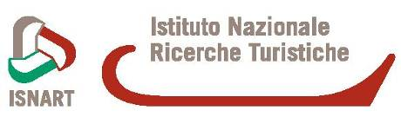
Sommario

1. Lo scenario globale del settore 3
1.1. I movimenti turistici internazionali nel mondo 3
1.2. I movimenti internazionali in Europa 5
1.3. Il turismo internazionale in Italia 8
2. Il peso del settore turistico 9
2.1. L’Italia nel contesto internazionale 9
2.2. Un’analisi dell’ultimo ventennio 10
2.3. I viaggiatori stranieri in Italia 12
2.4. I viaggiatori italiani all’estero 13
2.5. Le caratteristiche dei turisti in Italia 14
3. L’immagine dell’Italia all’estero 17
4. Il mercato del lavoro nel turismo in Italia 29
5. Il cruscotto delle performance 30
5.1. Le vendite nelle imprese ricettive 30
5.2. Gli addetti 33
5.3. Il fatturato 36
5.4. Gli investimenti 39
5.5. I finanziamenti 51
5.6. Il posizionamento di prodotto delle imprese ricettive e le prenotazioni on line 53
6. L’impatto economico del turismo in Italia 56
7. Le vacanze nel 2017 59
NOTA METODOLOGICA 74

Lo scenario globale del settore

I movimenti turistici internazionali nel mondo
In attesa dei dati annuali di chiusura, il 2017 si prefigura come l’ottavo anno di crescita continua degli arrivi turistici internazionali nel mondo.
Infatti, i primi otto mesi dell’anno contano già nel complesso 901 milioni di arrivi turistici internazionali, registrando un aumento del +7%, con un andamento positivo che coinvolge tutte le destinazioni mondiali (Africa +9%, Europa +8%, Asia e Pacifico +6%, Medio Oriente +5% e Americhe +3%).
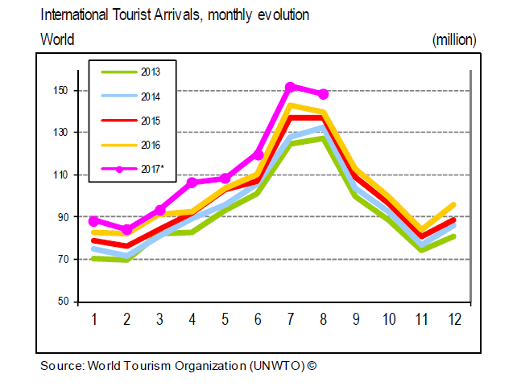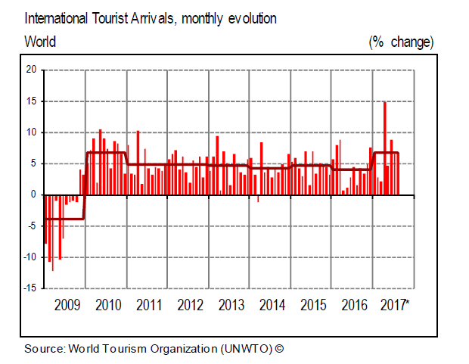

In Africa l’andamento di crescita è trainato dall’aumento registrato in Nord Africa (+15%) e nel Sud Africa Subsahariana (+5%).
Nell’Asia e Pacifico l’aumento è dovuto in particolare al Sud Asia (+10%), al Sud Est Asiatico (+8%) e all’Oceania (+7%).
Nelle Americhe guida la crescita il Sud America (+7%), il Centro America e Caraibi (+4%) e solo dopo il Nord America (+2%) dove si registra però un calo negli States.
Più varia al suo interno la performance del Medio Oriente.
In Europa, registra la maggiore crescita il Sud Europa e Mediterraneo (+12%), seguito dall’Est Europeo (+7%).
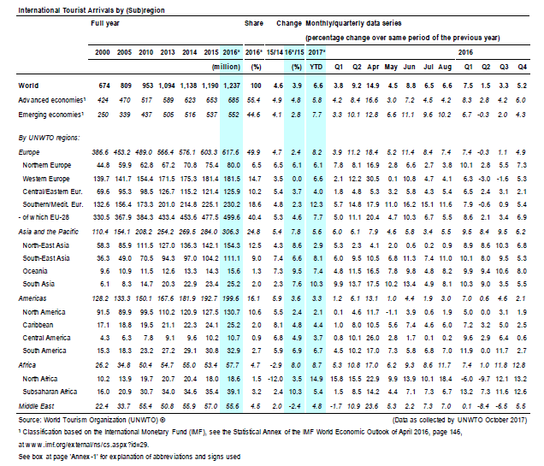

I movimenti internazionali in Europa

Nel 2016, il numero di notti trascorse in strutture ricettive turistiche nell'Unione europea (UE) dovrebbe aver raggiunto più di 2,8 miliardi, in crescita del 2,0% rispetto al 2015. Dal 2009, c'è stato un aumento costante del numero di notti trascorse negli stabilimenti di alloggio turistico nell'UE, in particolare guidato dall'aumento delle notti trascorse da non residenti nello Stato membro.
Nel 2016, la Spagna (454 milioni di notti, + 7,8% rispetto al 2015) ha accentuato il suo vantaggio, davanti alla Francia (395 milioni, -4,6%) e Italia (395 milioni, + 0,5%), Germania (390 milioni, + 2,8%) e Regno Unito (292 milioni, -4,5%).
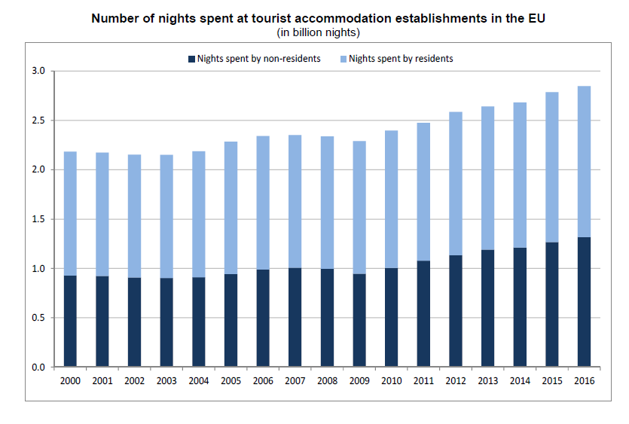Fonte: Eurostat, 2017

Massima crescita delle notti turistiche totali in Bulgaria e Slovacchia
Il numero di notti trascorse in strutture ricettive nel 2016 è cresciuto in quasi tutti gli Stati membri (dati disponibili, con i maggiori aumenti osservati in Bulgaria (+ 17,9%) e Slovacchia (+ 16,0%), seguono Polonia (+ 11,8%) e Cipro (+ 10,9%). Al contrario, le uniche cadute significative sono state registrate in Francia (-4,6%) e nel Regno Unito (-4,5%).

Spagna, la migliore destinazione all'estero.
Nell'Unione europea, il numero di notti trascorse in strutture di alloggio turistico da parte di non residenti è cresciuto più rapidamente (+ 3,6%) tra il 2015 e il 2016 rispetto a quelle dei residenti (+ 0,6%). Quasi tutti gli Stati membri dell'UE hanno registrato un aumento del numero di pernottamenti turistici trascorsi da non residenti. Un'eccezione degna di nota è la Francia, dove il numero è diminuito dell'8,7%.
In cifre assolute, Spagna (294 milioni di notti, ovvero il 22% del totale delle notti trascorse da non residenti nell'UE), Italia (196 milioni, 15%), Francia (122 milioni, 9%) e Regno Unito (120 milioni, 9%) hanno registrato il più alto numero di notti trascorse da non residenti nelle loro strutture ricettive turistiche.
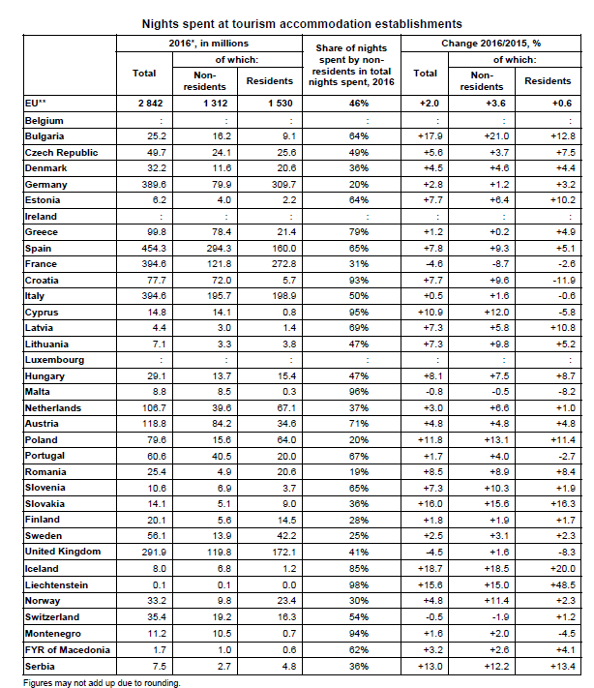

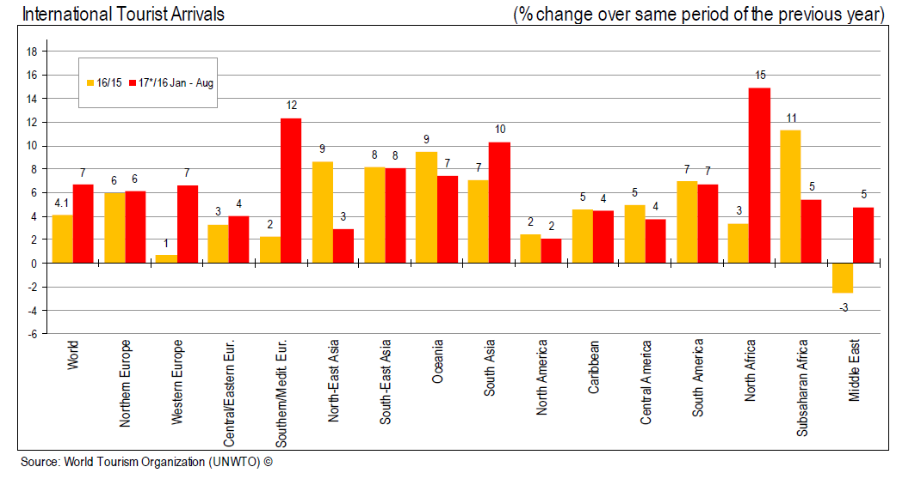

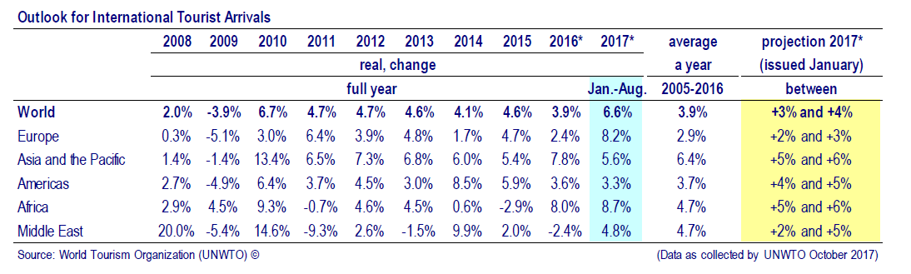

Il turismo internazionale in Italia

L’indagine sul turismo internazionale dell’Italia condotta da Banca d’Italia, indica per il 2016 un aumento dei flussi in entrata e in uscita rispetto all’anno precedente, sia in termini di viaggiatori che di spesa. Anche il saldo della bilancia dei pagamenti turistica risulta positivo, attestandosi allo 0,8% del PIL a prezzi correnti.

Nel complesso, la spesa dei viaggiatori stranieri in Italia è pari a 36,4 miliardi di euro, con una crescita del +2,3%, di poco superiore a quella delle entrate mondiali da turismo, determinando una tenuta della quota di mercato del nostro paese sul totale. Tale spesa evidenzia un aumento trainato dalle regioni del Nord, mentre è diminuita nel complesso delle regioni del Centro-Sud. Crescono gli arrivi dei viaggiatori non pernottanti ma anche i pernottamenti.

Tra le aree prodotto, in testa le vacanze nelle città d’arte italiane, che si confermano quelle maggiormente richieste tra i turisti stranieri, seguite dalle destinazioni al mare.

Anche la spesa dei viaggiatori italiani all’estero è aumentata del +2,4%, a 22,5 miliardi, per l’incremento sia della spesa media giornaliera che dell’aumento dei viaggiatori pernottanti, nonostante diminuisca la durata media dei viaggi.
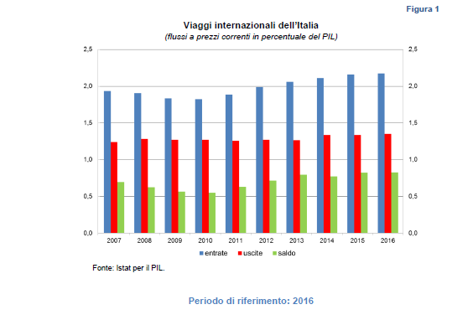

Il peso del settore turistico

Tra le attività economiche il turismo è una di quelle maggiormente rilevanti per esportazioni, occupazione di posti di lavoro e valore aggiunto.

Nel totale dei movimenti, internazionali e domestici (i viaggi interni al paese di residenza), per la media dei paesi OCSE, secondo una stima OECD riferita al 2014, il turismo contribuisce direttamente per il 4,1% al PIL, per il 5,9% all’occupazione e per il 21,3% alle esportazioni di servizi (il cui contenuto di valore aggiunto interno, pari a circa l’80 per cento, è più elevato rispetto alla media degli altri settori produttivi).

L’ammontare delle esportazioni globali di servizi turistici era comparabile, secondo i più recenti dati dell’Organizzazione Mondiale del Turismo (UNWTO) riferiti al 2015, a quello dei prodotti automobilistici o alimentari.

Secondo il Piano Strategico del Turismo, elaborato dal MiBACT (Ministero dei beni e delle attività culturali e del turismo) sulla base delle stime di CISET e IRPET, il turismo nel 2015 ha generato direttamente o indirettamente l’11,8 per cento del PIL dell’Italia. Nell’ambito della contabilità nazionale, gli ultimi dati prodotti dal Conto Satellite del Turismo indicano per il 2015 il valore aggiunto prodotto in Italia dalle attività connesse al turismo pari a 87.823 milioni di euro, ovvero il 6,0% del valore aggiunto totale dell’economia.
Sempre riferito al 2015 Istat valuta che il consumo turistico interno ammonta a 146.334 milioni di euro. La parte prevalente va attribuita ai turisti italiani, con il 43,9% del totale, mentre il turismo straniero rappresenta una quota pari al 32,9%. Le altre componenti del consumo turistico, tra le quali rientra l’utilizzo delle seconde case per vacanza, rappresentano il 23,2% della domanda turistica. Il prodotto che ha un peso maggiore all’interno del consumo turistico interno è quello relativo agli esercizi ricettivi (20,8%), seguito dai servizi abitativi per l’uso delle seconde case di proprietà (15,0%) e dalla ristorazione (13,3%). Nel 2015 i turisti stranieri hanno speso più di 48 miliardi di euro in Italia, mentre gli italiani hanno speso circa 24 miliardi di euro in viaggi all’estero.

L’Italia nel contesto internazionale

Nel 2016 la spesa turistica internazionale ha raggiunto quasi 1.100 miliardi di euro, in crescita del +2% rispetto al 2015. Gli Stati Uniti si confermano il paese con le entrate maggiori da viaggi internazionali (186,9 miliardi di euro), seguiti dalla Spagna (54,6 miliardi di euro). L’Italia si posiziona sesta nella graduatoria con 36,4 miliardi, conquistando una posizione rispetto al 2015 e superando il Regno Unito, che ha visto un forte decremento delle entrate turistiche.
La Francia è in testa alla graduatoria dei movimenti, con 81,1 milioni di arrivi internazionali, seguita da Stati Uniti e Spagna con quasi 76 milioni. L’Italia è quinta, con 52,5 milioni di arrivi, dietro la Cina.
Aumenta anche nel 2016 la spesa per viaggi all’estero della Cina, più che decuplicata dal 2005. Una crescita della quale hanno beneficiato i paesi del sud-est asiatico, perché mete preferite dai viaggiatori cinesi interne al continente.
Gli altri paesi di origine dei flussi di spesa turistica sono gli Stati Uniti, la Germania e il Regno Unito. L’Italia è nona con una spesa di 22,5 miliardi nel 2016.
Sempre nel 2016 la quota di mercato dell’Italia sul totale delle entrate turistiche mondiali è stabile al 3,3%, come nel Regno Unito e appena dietro la Francia (3,5%).

Un’analisi dell’ultimo ventennio
Dall’analisi di Banca d’Italia, la spesa turistica degli stranieri in Italia nel periodo 1997-2016 è cresciuta a un tasso medio annuo inferiore a quello del PIL del Paese (+1,7% e +2,3%, rispettivamente, a prezzi correnti). Nello stesso periodo, le entrate turistiche mondiali misurate in euro sono cresciute in media del +5,6% all’anno; quelle della Spagna e della Francia, i principali concorrenti europei dell’Italia, rispettivamente del +4,5% e del +2,3%.
Contemporaneamente, si rileva un calo delle quote di mercato delle destinazioni tradizionali a vantaggio dei paesi emergenti per cui la quota dell’Italia è progressivamente diminuita fino a raggiungere un minimo del 3,3 per cento nel 2015 e nel 2016.

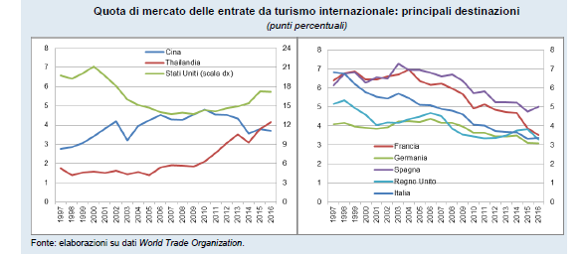

Come per le entrate da turismo internazionale, in l’Italia è debole anche la crescita del numero di viaggiatori (+1,9% all’anno, in media).
Lo sviluppo dei voli delle compagnie low cost che ha favorito la diffusione di brevi viaggi internazionali ha inciso sulla riduzione del numero medio di pernottamenti in atto in tutto il contesto internazionale sin dall’inizio dello scorso decennio.
Pertanto, resta invariata la spesa media per viaggiatore, nonostante l’aumento della spesa media giornaliera che è accompagnato, però, dalla diminuzione della durata media del viaggio (dagli oltre 5 giorni di fine anni Novanta ai 4,2 dell’ultimo quinquennio, includendo nel computo anche gli escursionisti).
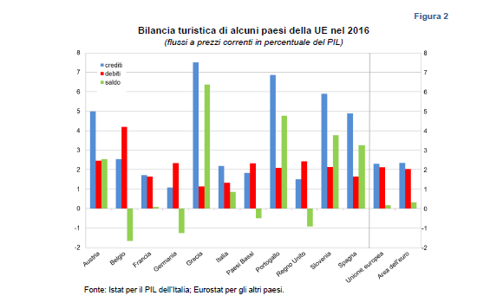
Nel 2016 le entrate da turismo internazionale dell’Italia in percentuale sul PIL (2,2%) sono state inferiori solo a quelle della Spagna, nel confronto tra i quattro maggiori paesi dell’area dell’euro, risultando in linea con quelle medie dell’Unione Europea (UE) e dell’area dell’euro.
Le uscite sono state inferiori alla media, mostrando un avanzo per il nostro paese che si confronta con quello appena positivo per il complesso della UE e con i disavanzi della Germania e del Regno Unito.
I viaggi internazionali sono la voce principale del conto dei servizi della bilancia dei pagamenti dell’Italia: rappresentano il 40% dei crediti, in media, e un quarto dei debiti. Il saldo è strutturalmente in avanzo e nel 2016 è stato di 13,8 miliardi, pari allo 0,8% del PIL (negli ultimi dieci anni ha oscillato intorno a questo valore raggiungendo il minimo dello 0,6% tra il 2008 e il 2011). Ai prezzi del 2010, il livello del saldo è in crescita dal 2009 (quando era sceso in seguito alla crisi finanziaria internazionale); le entrate hanno recuperato i livelli pre-crisi già nel 2015 e sono ulteriormente aumentate l’anno scorso (del +2,4%), mentre le uscite risultano ancora inferiori di quasi -11% rispetto ai livelli del 2008.

I viaggiatori stranieri in Italia
Prosegue anche nel 2016 la crescita dei pernottamenti, frutto di un ulteriore aumento del numero dei turisti e di una sostanziale stabilizzazione del numero medio di notti pro-capite (analisi Banca d’Italia). Diminuisce, per contro, la spesa media giornaliera, portando ad un aumento modesto della spesa complessiva (+1,3% sul 2015). La crescita del numero di escursionisti si è intensificata e si è attestata su livelli particolarmente elevati quella della loro spesa media pro-capite. Ciò nonostante, la spesa complessiva degli escursionisti resta ancora di molto inferiore a quella dei turisti, pari al 6% del totale.
Oltre metà delle entrate proviene da viaggiatori internazionali in arrivo da paesi della UE, con un peso preponderante dei residenti nell’area dell’euro (circa il 40% sul totale). La Germania, Stati Uniti, Francia, Regno Unito e Svizzera, sono i mercati di provenienza che generano ben oltre la metà delle entrate.
Sulla spesa media giornaliera influisce anche l’incidenza degli escursionisti, particolarmente elevata per gli arrivi dai paesi confinanti: è il caso in primis della Svizzera, lo stato principale di provenienza per numero di viaggiatori (13,8 milioni nel 2016), di cui oltre tre quarti sono escursionisti, che si recano in Italia soprattutto per fare acquisti.
Nel 2016 il turismo per motivi di vacanza ha generato circa i due terzi delle entrate turistiche, il 56% dei viaggiatori e il 63% dei pernottamenti. Un altro motivo prevalente, tra quelli personali, è la visita a parenti o amici, associata a una durata del viaggio relativamente elevata (quasi una settimana).
I viaggiatori per affari hanno speso 5,1 miliardi di euro (il 14% del totale), per un valore complessivo in forte calo rispetto al 2015.
Gli stranieri prediligono la vacanza in città d’arte (56,7% della spesa nel 2016). Seguono le vacanze al mare (20,1%) e al lago (9,1%). Le vacanze in montagna hanno generato entrate per 1,1 miliardi nel 2016, dato in forte calo rispetto all’anno precedente.
L’albergo e il villaggio turistico sono le strutture ricettive preferite dagli stranieri in termini di numero di pernottamenti (41,3% nel 2016), con un peso sulle entrate anche maggiore (60%), in ragione di una spesa media giornaliera più alta che nelle altre forme di alloggio.
I valichi stradali sono la modalità prevalente di ingresso, utilizzata da oltre il 60% dei viaggiatori, in gran parte escursionisti. La quota più consistente della spesa proviene però dai viaggiatori che hanno utilizzato l’aereo (ai fini della compilazione della bilancia dei pagamenti il costo del volo è considerato un servizio di trasporto ed è pertanto escluso dalle spese turistiche).
Nel 2016 le entrate da turismo internazionale sono diminuite al Centro e nel Mezzogiorno e sono aumentate al Nord, che consolida il suo peso sul totale (oltre il 55%, quasi equamente diviso tra Nord-Est e Nord-Ovest); solo il 13% circa delle entrate raggiunge le regioni meridionali e insulari (la quota sale al 15% considerando il solo turismo per vacanze). Le spese per alloggio costituiscono la voce più rilevante, seguite da quelle per la ristorazione. Le spese per lo shopping sono particolarmente rilevanti nel Nord-Ovest, di riflesso a quelle degli escursionisti.
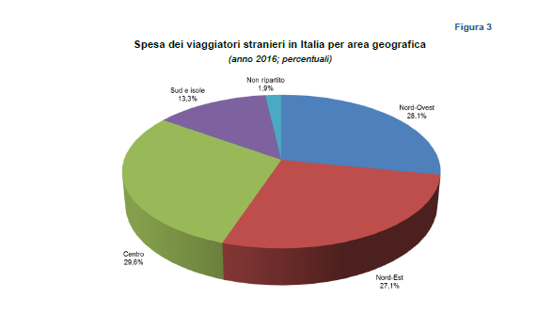

I viaggiatori italiani all’estero
Sempre dall’analisi di Banca d’Italia, ai 62 milioni di viaggi all’estero degli italiani nel 2016 è corrisposta una spesa di 22,5 miliardi di euro, pari al 2,2% dei consumi finali delle famiglie residenti rilevati dai conti nazionali. Prosegue la crescita del numero dei pernottanti, ritornato sui livelli precedenti la crisi dei debiti sovrani europei, ma è diminuita la durata media del viaggio. I pernottamenti complessivi sono stabili e l’incremento della spesa è in linea con quello della spesa media giornaliera.
Il numero di escursionisti si è ridotto, ma è stato più che controbilanciato da un aumento della spesa pro-capite. La spesa dei viaggiatori italiani all’estero è rivolta per circa la metà verso paesi appartenenti alla UE; seguono per rilevanza le destinazioni dell’Asia e del Nord America, che contano nel complesso per circa il 25%. La spesa media è particolarmente elevata per i viaggi in Svizzera, negli Stati Uniti e in Austria. Le destinazioni preferite dagli italiani sono gli stati confinanti, contraddistinti da una quota elevata di escursionisti (oltre il 90% nel caso della Svizzera, anche di riflesso ai flussi di lavoratori transfrontalieri). Le mete principali per i viaggi con pernottamento sono invece la Francia, la Spagna e la Germania.
Le vacanze sono il motivo prevalente del viaggio all’estero, sia per numero di viaggiatori sia in base alla spesa; seguono i motivi di lavoro e di affari. La spesa dei vacanzieri si concentra, come i pernottamenti, in Spagna, Francia e Stati Uniti. Gli escursionisti si recano all’estero principalmente per shopping (tra gli “altri motivi personali”), ma la rilevanza di questa motivazione per la spesa complessiva è contenuta.
Nel 2016 i viaggi culturali hanno rappresentato circa il 41% della spesa per vacanze all’estero, seguiti dalla villeggiatura al mare (circa il 37%). Negli anni precedenti il peso della prima motivazione era più alto, prossimo al 50%, mentre quello della seconda era più basso, poco sopra il 30%. Circa un terzo dei pernottamenti all’estero è in un’abitazione, in affitto o di proprietà; un altro terzo circa è in albergo o in villaggi turistici. La spesa media giornaliera di chi soggiorna in albergo o in villaggi turistici è in media il triplo. Amici e parenti all’estero ospitano circa un quinto dei pernottamenti. I valichi stradali sono la modalità scelta da quasi il 70% dei viaggiatori italiani, inclusi anche gli escursionisti, per raggiungere le destinazioni estere.
Rispetto ai viaggiatori stranieri in Italia, la quota delle spese per alloggio è ancora maggiore per gli italiani all’estero, con un peso di quasi il 45%; l’incidenza delle spese per shopping è invece più contenuta.

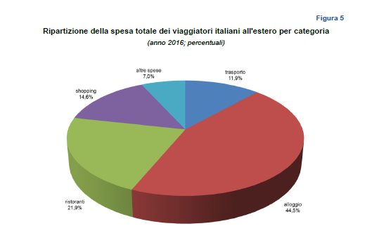

Le caratteristiche dei turisti in Italia
Un trend positivo dei viaggi nel mondo che investe anche l’Italia dove nel 2016 si stima un totale di oltre 863 mila presenze registrate (60,5% italiani e 39,5% stranieri) nelle abitazioni private (467.717.000) e strutture ricettive (395.732.000) con un andamento positivo per le imprese ricettive (+5%).
Presenze che hanno generato nel complesso un impatto economico di 76,7 miliardi di euro sui territori. Rispetto al 2013 si registra un trend positivo dovuto all’aumento dei consumi dei turisti delle strutture ricettive (+20,5%), mentre diminuiscono del 19,9% le spese dei turisti che scelgono di alloggiare nelle abitazioni private non rinunciando alla vacanza ma modificando stili e consumi. Si spende meno nel settore abbigliamento calzature e manifatturiero (variazioni % del -34,8%) e per le attività ricreative (-36,2%) a vantaggio dei settori dell’alloggio (+37,3%) della ristorazione (+38,3%) e dell’agroalimentare (+21,7%).
Del totale dei consumi turistici il 31,6% ricade sull’alloggio, il 22,2% viene speso nei ristoranti/bar caffè, il 18,8% nel settore dell’agroalimentare, il 13,2% nel settore dell’abbigliamento, calzature e manifatturiero, il 14,3% per le attività ricreative, culturali di intrattenimento e nei trasporti.
Ancora una volta i dati confermano l’importanza del turismo a livello locale per l’intera filiera. Le imprese italiane, però, se da un lato possono contare su un’offerta di prodotto fisiologicamente vincente (bellezze naturali, paesaggistiche, monumentali ecc.) dall’altra devono fare i conti con la forte stagionalità che da sempre caratterizza il mercato turistico italiano, basti pensare che le strutture ricettive italiane (27,7% con apertura stagionale) vendono in media il 42% delle camere disponibili in un intero anno.
E’ in questo contesto che il posizionamento di mercato delle imprese turistiche ricettive italiane si muove sempre più verso la specializzazione dei servizi offerti e la caratterizzazione delle proposte su prodotti e nicchie.
Il 25,4% delle imprese ricettive si caratterizza per proposte di particolare pregio enogastronomico (26,5% nell’extralberghiero), il 24,9% sono legate a politiche di prezzo innovative, il 21,7% sono dotate di percorsi naturalistici/sportivi.
Inoltre, il 19,6% offre servizi specializzati per bambini, il 13,8% si apre al mercato dell’accessibilità per tutti, mentre il 12,6% si posiziona per servizi sul controllo di qualità. A seguire l’11,7% offre servizi di accoglienza per ospiti con animali, il 4% delle strutture è ecosostenibile, il 3,5% di design, il 2,2% fa formazione continua e l’1,9% scelte la bioarchitettura. Il 6,8% si posiziona per servizi innovativi sul web e via mobile.
L’81,6% delle imprese ricettive consente la prenotazione online, il 61,4% dal proprio sito, il 43,6% tramite accordi con le OTA (Online Travel Agency). La quota di camere vendute tramite le OTA è pari al 34,4% del totale (35,9% negli hotel, 32,9% nel settore complementare).
Ambiente, accessibilità, enogastronomia, servizi ad hoc e innovazione sono queste le specializzazioni che le imprese stanno ponendo al centro delle proprie strategie commerciali al fine di accrescere la competitività volte a garantire esperienze di soggiorno uniche positive e condivisibili.
Nello scenario che si sta delineando a livello mondiale corre l’obbligo, infatti, da parte delle imprese di innovare i propri modelli di business mettendo al centro delle politiche le aspettative del cliente: bisogna anticiparle, capirle, studiarle e soddisfarle. Inoltre, occorre puntare sull’utilizzo combinato di mezzi innovativi e /o servizi originali offerti affinché il turista possa avere costantemente la sensazione di aver vissuto un’esperienza di viaggio unica.
Tra gli ultimi trend del turismo un ruolo di primo piano spetta alle promettenti start up del settore, un nutrito “esercito” di innovatori che si accresce di anno in anno e alimenta il mercato on line con offerte sempre più specializzate. Per il business dell’E-commerce è d'altronde fondamentale il settore turistico, basti pensare che in Italia è il primo comparto, valutato per il solo 2016 in circa 8,6 milioni di euro, pari al 44% degli acquisti on line complessivi.
Gli strumenti digitali sono entrati nella quotidianità e vi si ricorre sempre più spesso per promuovere la propria offerta ma anche per “rinnovarla”, consapevoli che il web è diventato lo strumento prioritario nella scelta della località da visitare ma soprattutto delle modalità di viaggio e alloggio da scegliere. Basti pensare che Internet influenza in modo decisivo le decisioni di circa il 40% dei turisti in viaggio in Italia, con informazioni e notizie sui social, offerte promozionali, recensioni sui portali, ecc., in un passaparola che ormai è sempre più virtuale.
La vetrina on line è decisiva anche in fase di acquisto della vacanza, tra coloro i quali amano prenotare prima di partire: 3 turisti su 10 utilizzano il web, una quota che arriva al 44% tra i turisti extraeuropei che visitano il nostro Paese.
Nel corso della vacanza in Italia poi 4 turisti (italiani e stranieri) su 10 cercano informazioni tramite il mobile, soprattutto per le esperienze enogastronomiche (72%), per quelle culturali (il 41% ricerca musei e monumenti ed il 39% eventi) e di intrattenimento (33%) ma anche per motivazioni di ordine pratico quali la ricerca delle modalità di trasporto (31,6%) o di alloggio (21%).
Fondamentale per il successo delle nuove start up del turismo la garanzia di qualità dei servizi offerti e la sicurezza dei pagamenti, soprattutto per le nuove piattaforme di viaggio multimodali che consentono l’acquisto diretto on line, con un elemento che sta diventando sempre più imprescindibile: la condivisione social dell’esperienza vissuta e, naturalmente, la valutazione ex post dei clienti che influenza anche la decisione dei gestori di lasciare o meno quel bene o servizio offerto sul proprio portale e, nei casi più evoluti, di variare il prezzo in base alle valutazioni degli ospiti.
La condivisione social è altresì sempre più decisiva per tutte quelle community di appassionati di una determinata esperienza di viaggio, con blog attivi che spesso si associano ai portali di vendita on line, gestiti dalle stesse start up che hanno lanciato il portale multimodale specializzato per target di clientela: dagli amanti del fondali marini, ai viaggiatori alla ricerca di nuove esperienze, da coloro che vogliono entrare nel vivere “quotidiano” degli abitanti della località turistica agli amanti degli animali, dalle famiglie in viaggio con bambini piccoli a chi viaggia con disabili ed anziani, dagli amanti degli sport all’aria aperta ai “fanatici” delle strutture ecofriendly.

L’immagine dell’Italia all’estero

Secondo lo studio richiesto da Enit a Ipsos sull’immagine dell’Italia all’estero, l’Italia risulta il terzo Paese più noto tra la popolazione internazionale intervistata , preceduta solo dagli Stati Uniti e dalla Gran Bretagna.
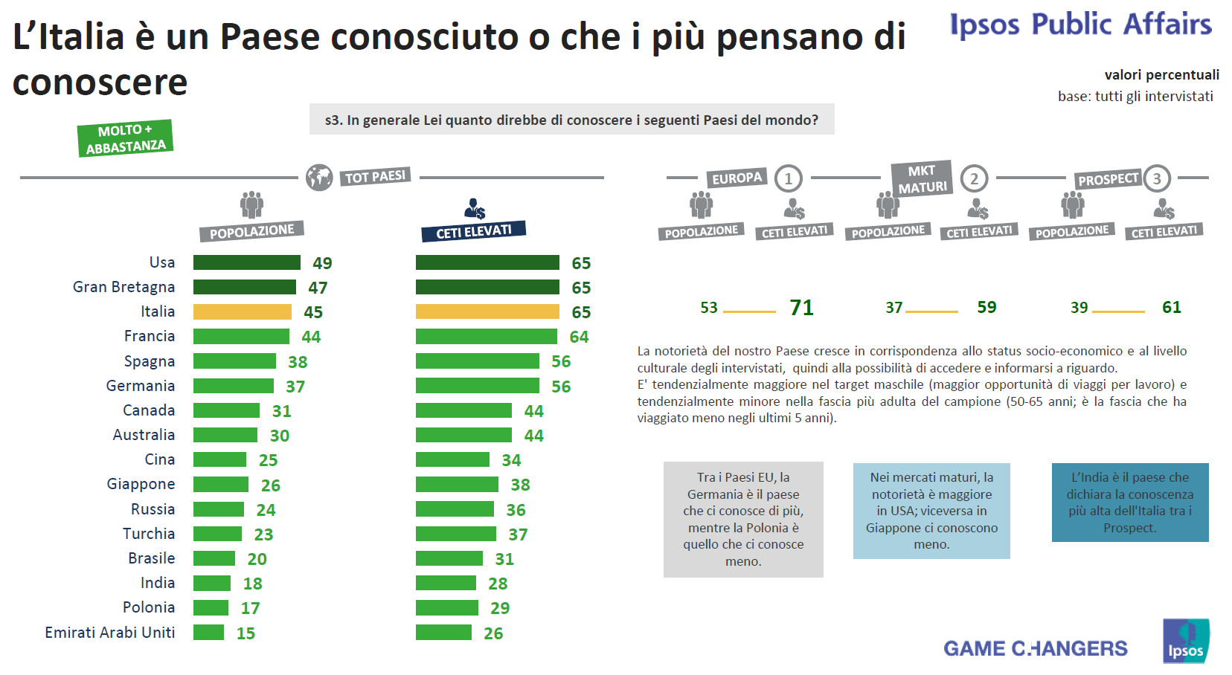
In particolare sono i residenti in Germania, Francia, Usa e Regno Unito coloro che dichiarano una maggiore conoscenza dell’Italia. Si tratta per lo più di maschi tra i 30 ed i i50 anni con un livello di scolarizzazione elevato ed altrettanto elevato status socio economico.
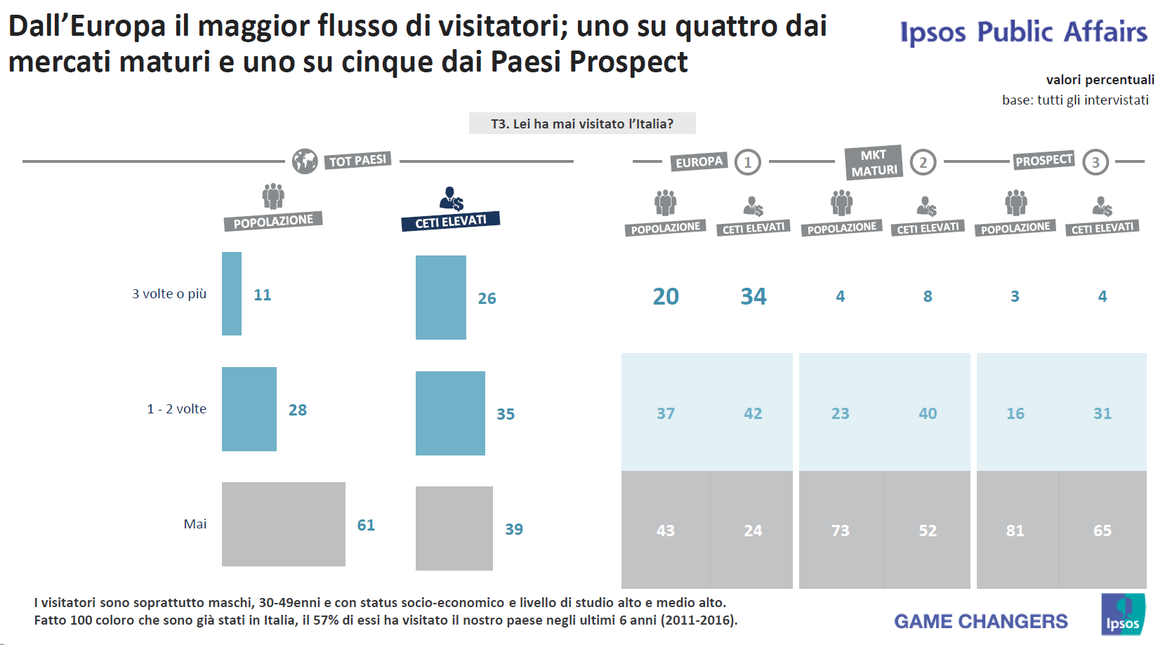
Sono sempre i tedeschi ad aver visitato più volte l’Italia, seguiti dai britannici ed i francesi mentre sono i mercati long haul della Russia, dell’Africa, del Brasile e dell’India a non aver ancora varcato i cocnfini del Bel Paese.
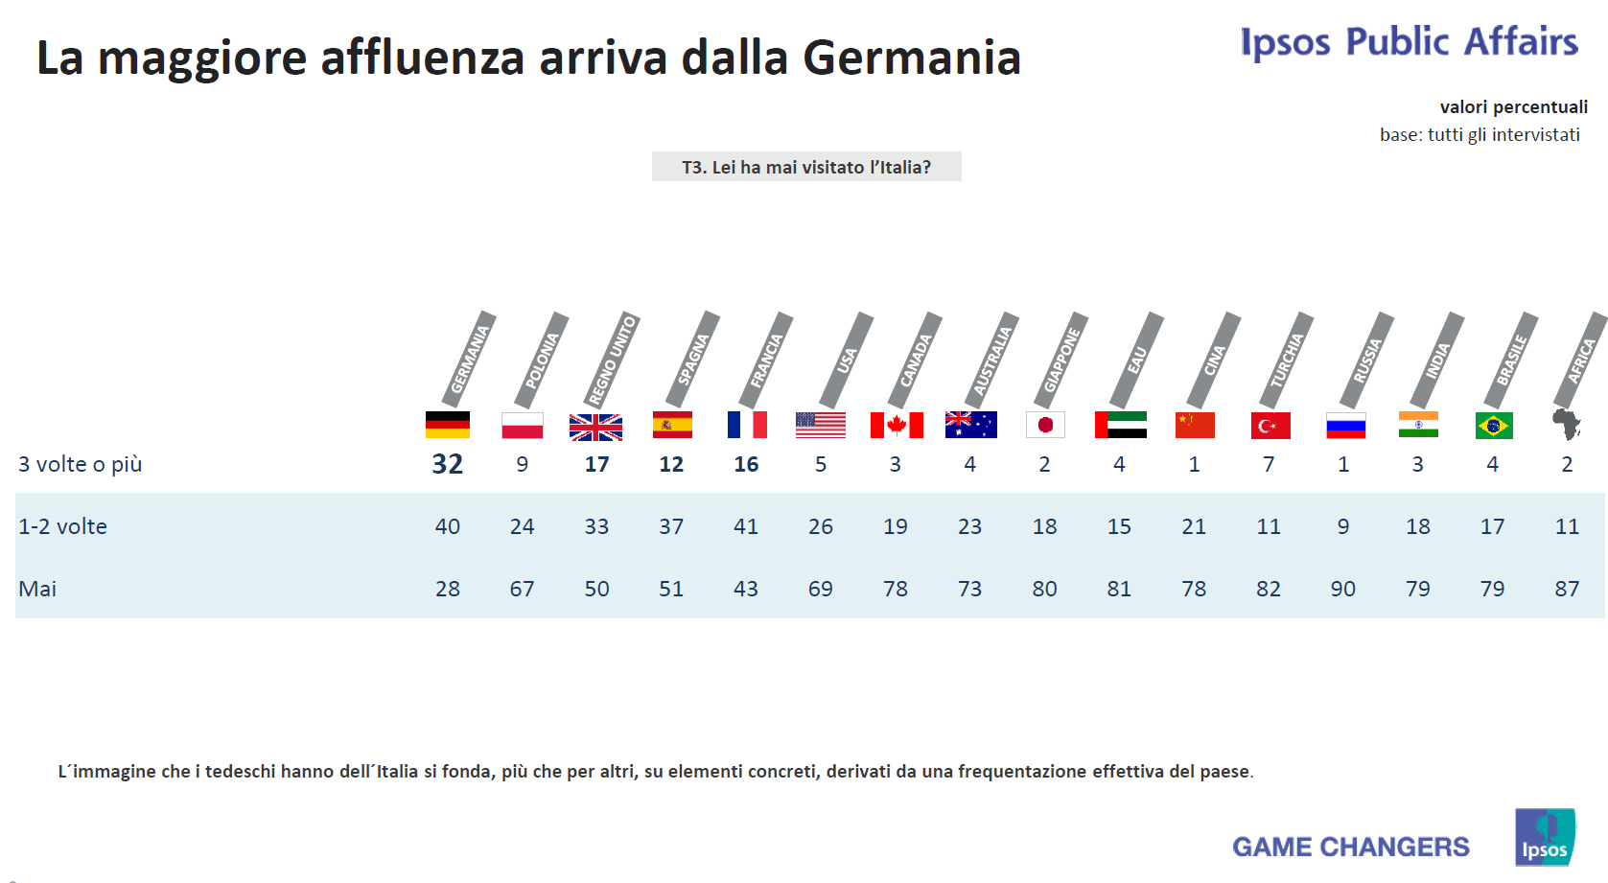
Si conferma la motivazione leisure della vacanza tra i diversi mercati, seppur il 31% degli indiani ed il 27% dei turchi la visitano per lavoro. Se il 16% degli africani viene in Italia per visitare amici e parenti, il 14% degli Statunitensi arriva per fare shopping. Turchia, Giappone e Australia, i mercati attratti in Italia per motivi di studio.
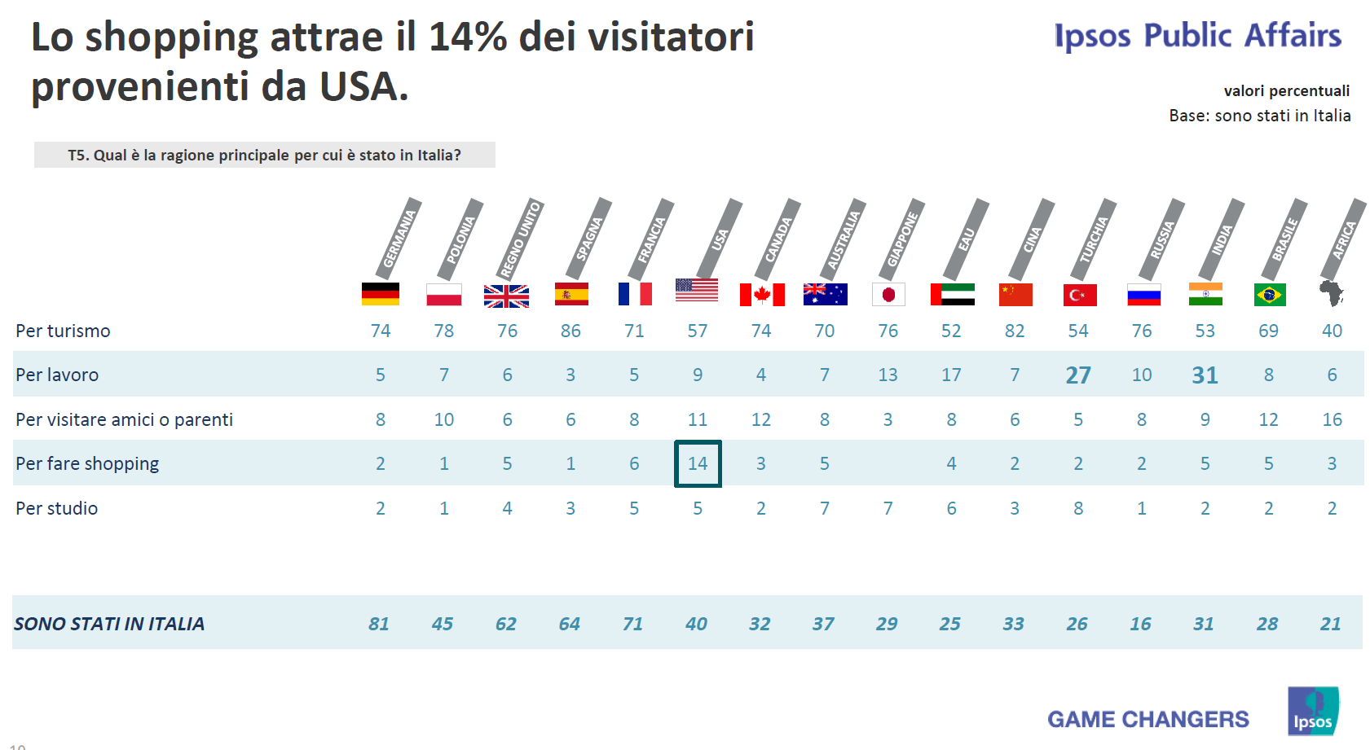

Sono i fattori del saper vivere del nostro Paese ad attrarre i mercati dall’estero, trainati dalla qualità della vita, dalla creatività e dalla tolleranza.
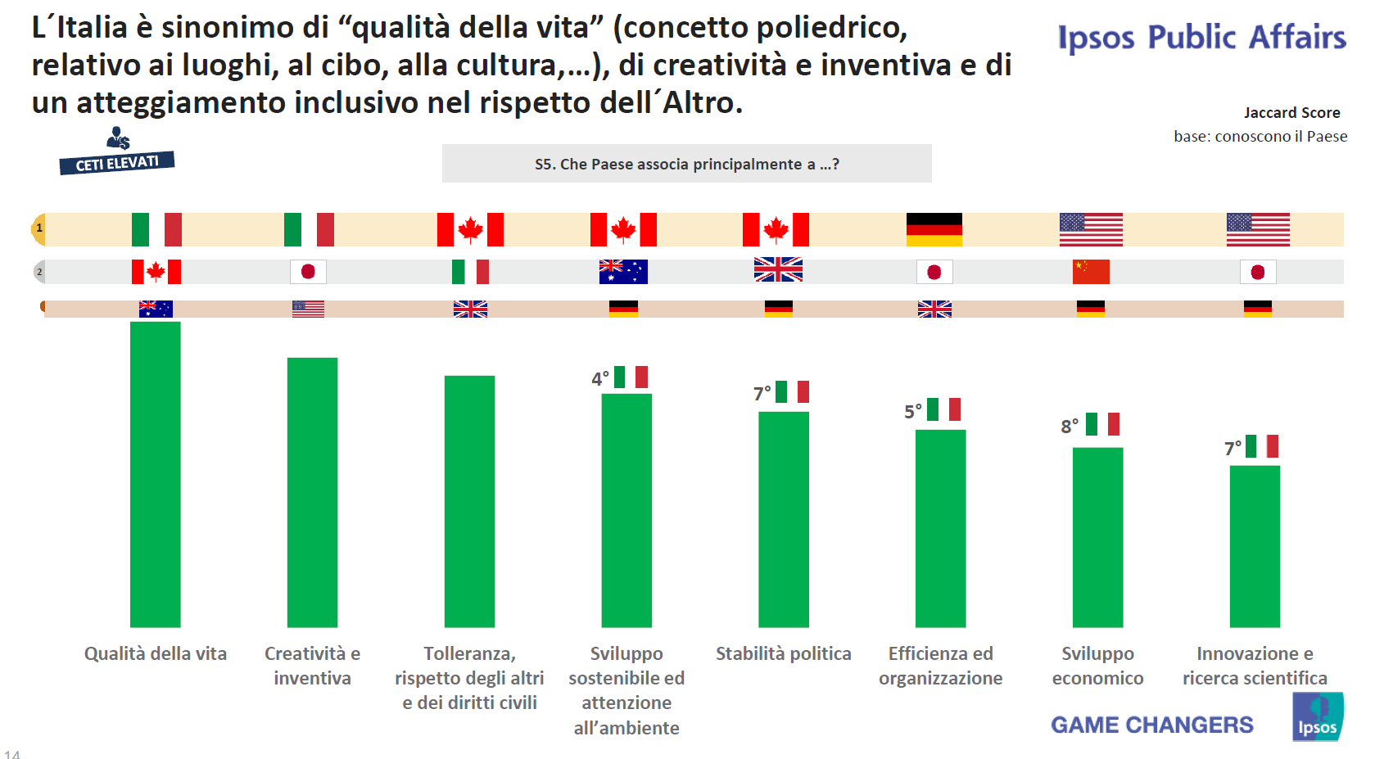

In questo contesto è la combinazione tra qualità e creatività a comporre i valori di conoscenza alla base dell’immaginario sull’Italia.

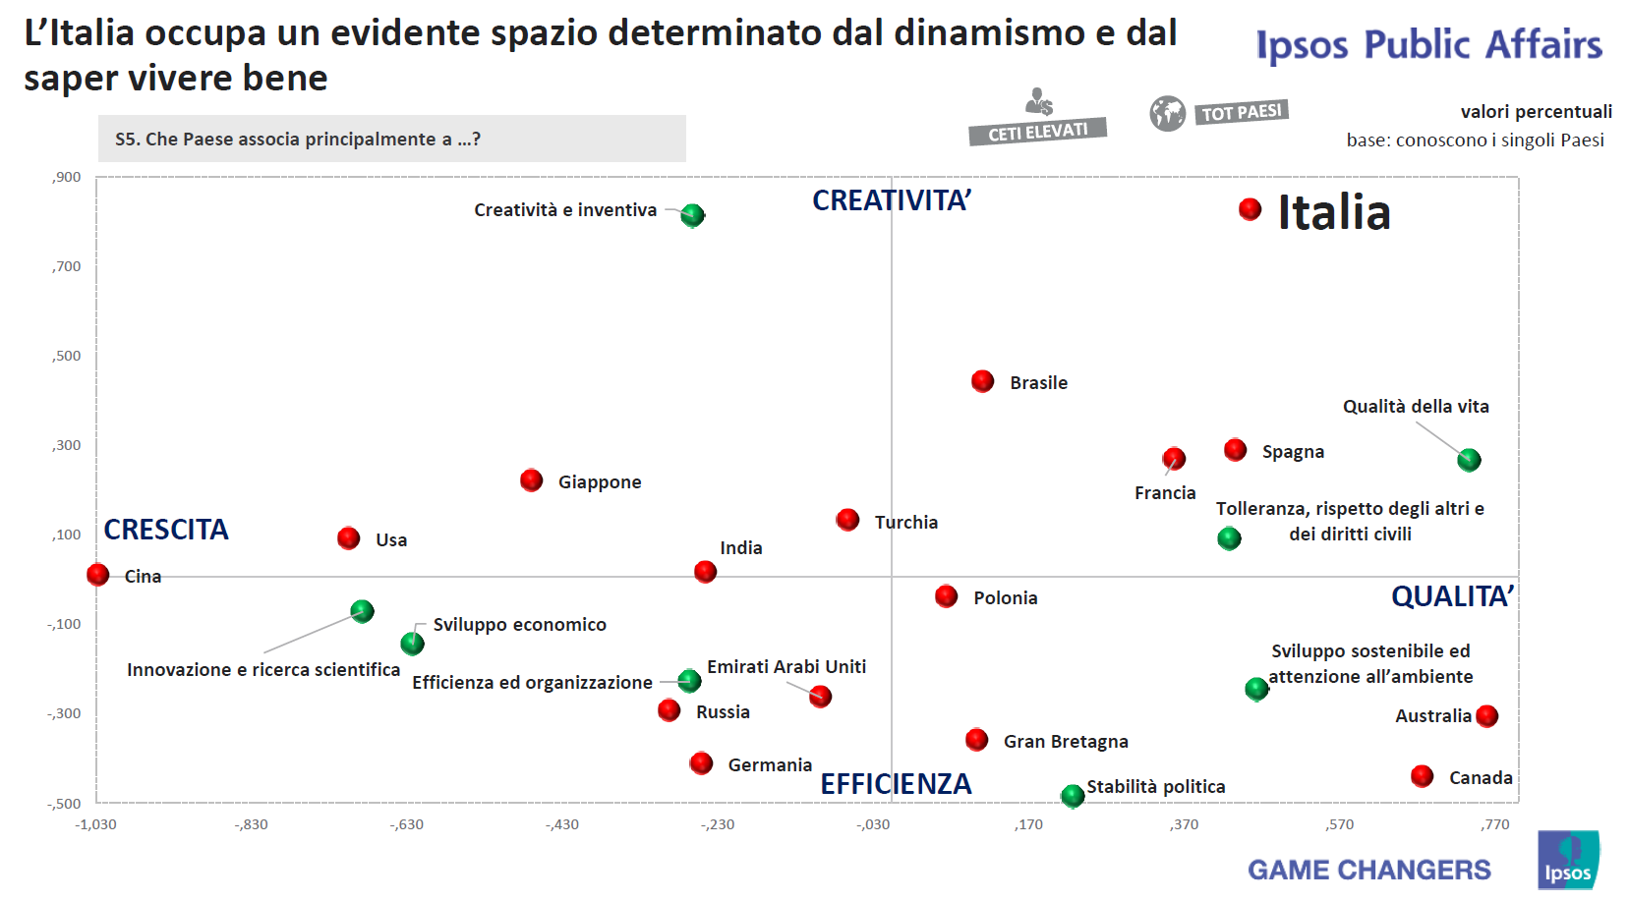

Estrosità e qualità che si manifesta in cucina ancor più che nell’arte e nella moda. Inclusione e wellness in contrasto con il contesto mondiale di globalizzazione che tende a standardizzare le proposte.
Un Italia che valorizza il proprio patrimonio identitario attraverso l’arte, l’enogastronomia, la musica, il teatro si distingue per la sua unicità e attrae per la sua continua ricerca di eccellenza.

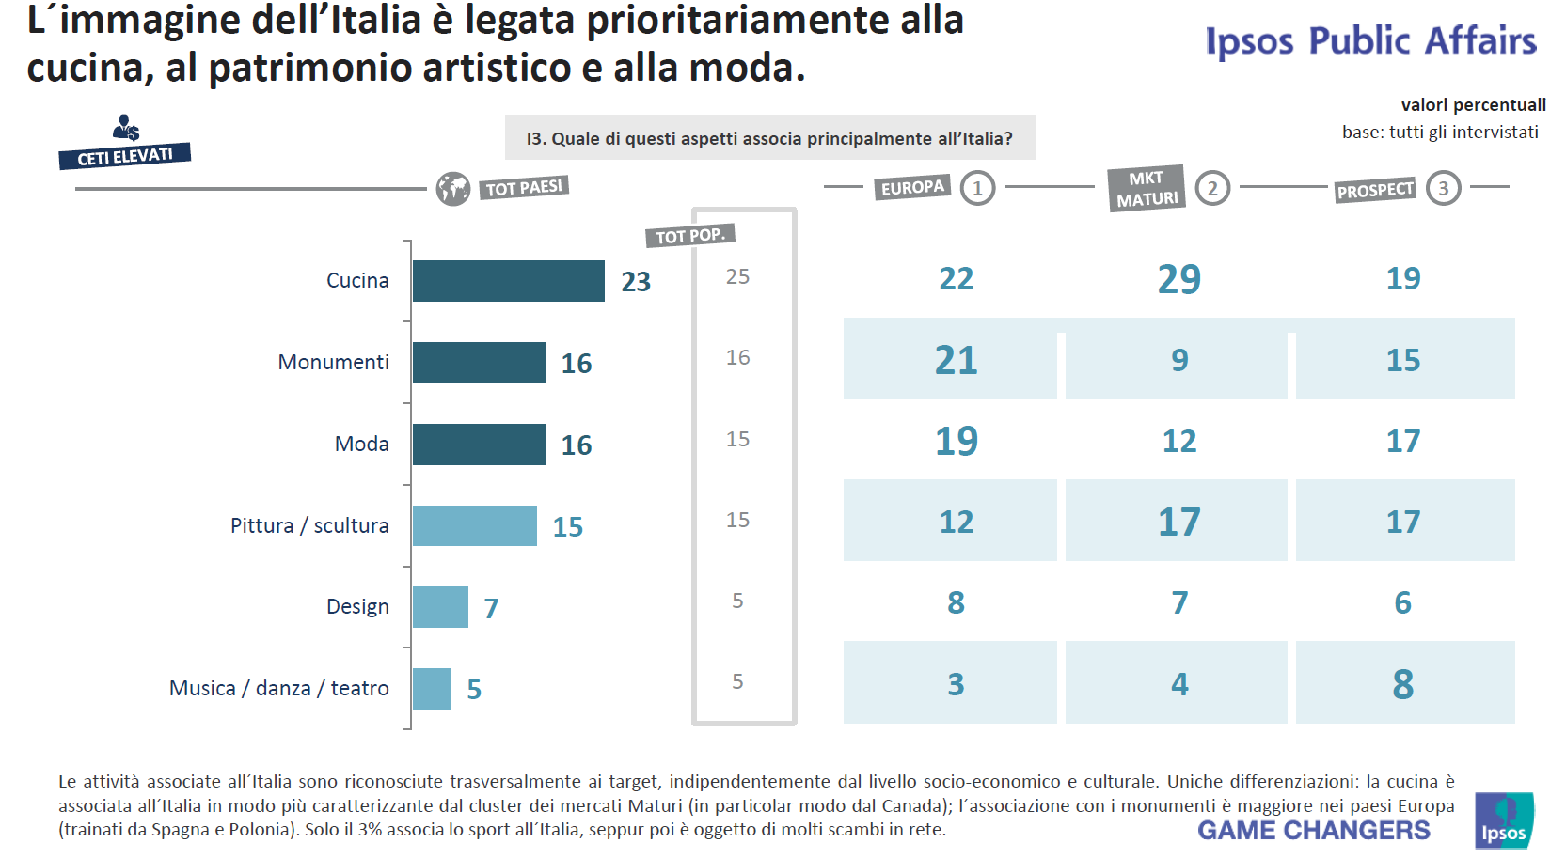
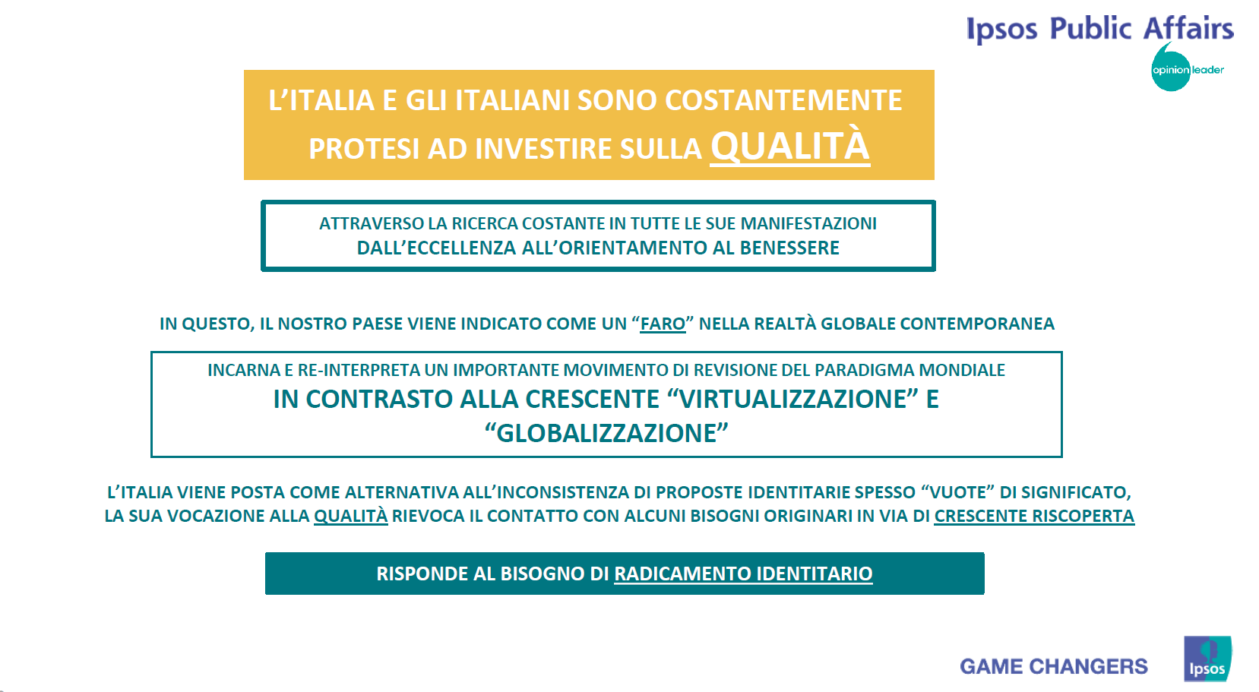

Una marca turistica, un brand, che si fonda su alcuni asset fortemente caratterizzanti, che passano per lo sport, la politica ed il Made in Italy per coniugarsi nel food, nel turismo e nella cultura.
Tutti fattori concreti di cui si parla con posizioni e termini al positivo, fatta eccezione per il versante politico dei contenuti. Una positività che eccelle nel food, nella cultura e nel turismo.

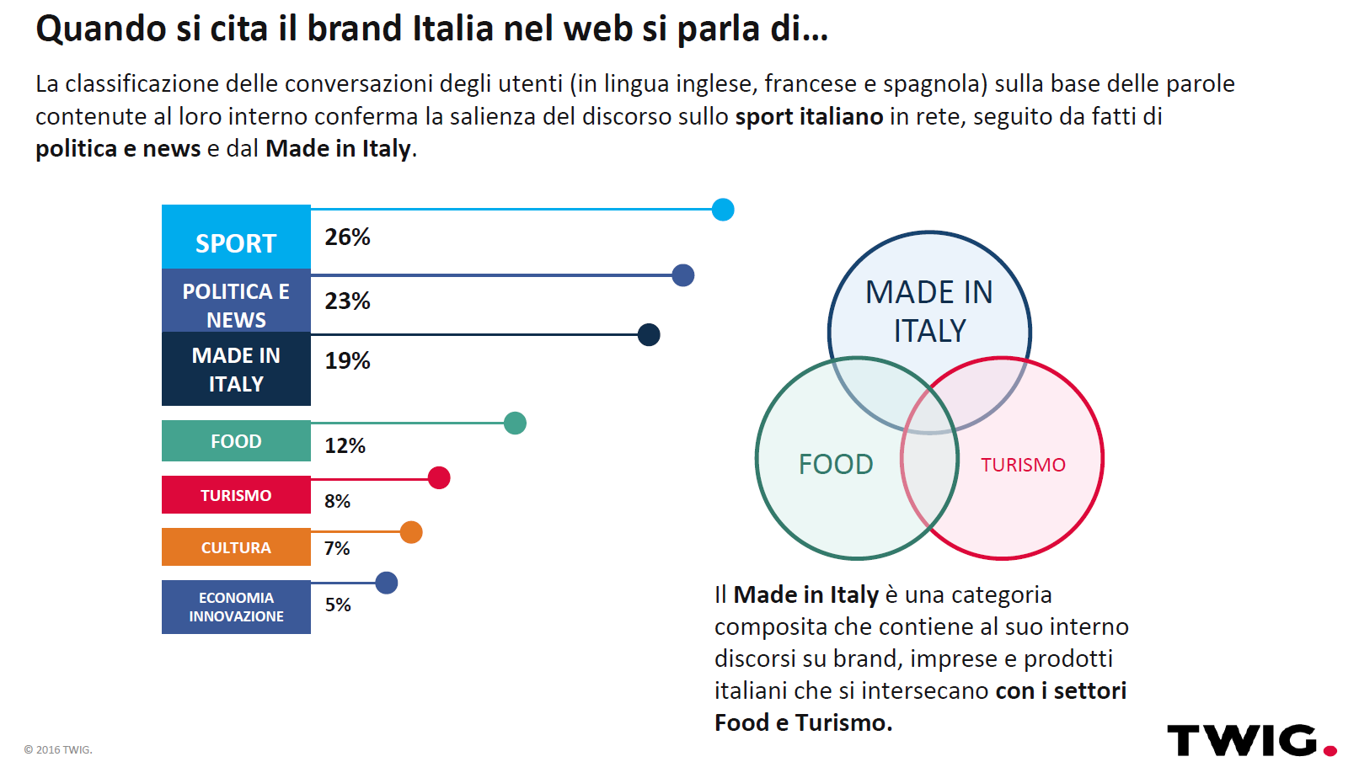
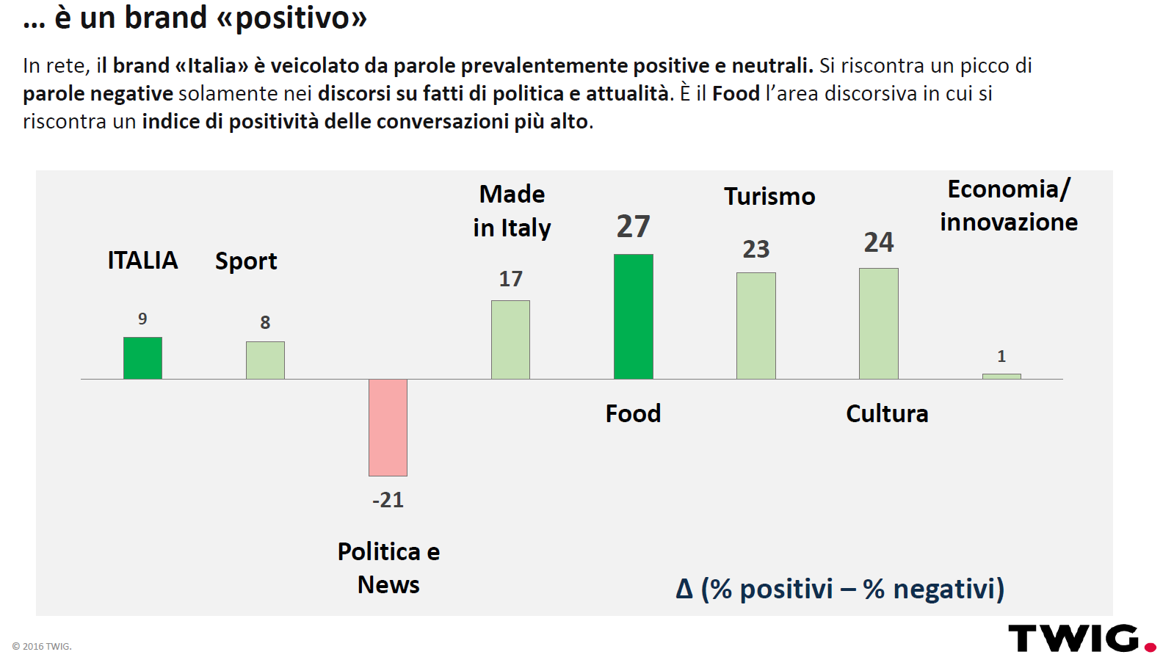

Una piattaforma di repeaters che vede l’Italia in testa alle scelte di vacanza all’estero proprio da parte di chi ci è già stato, motivati dall’offerta delle grandi città d’arte e dei piccoli centri, dall’arte e dalla cultura italiana, così come dal cibo e dal buon vino. Inoltre, chi ci conosce meglio ci sceglie anche per il nostro mare (tedeschi e polacchi) e per lo shopping (Statunitensi ed arabi dell’EAU).

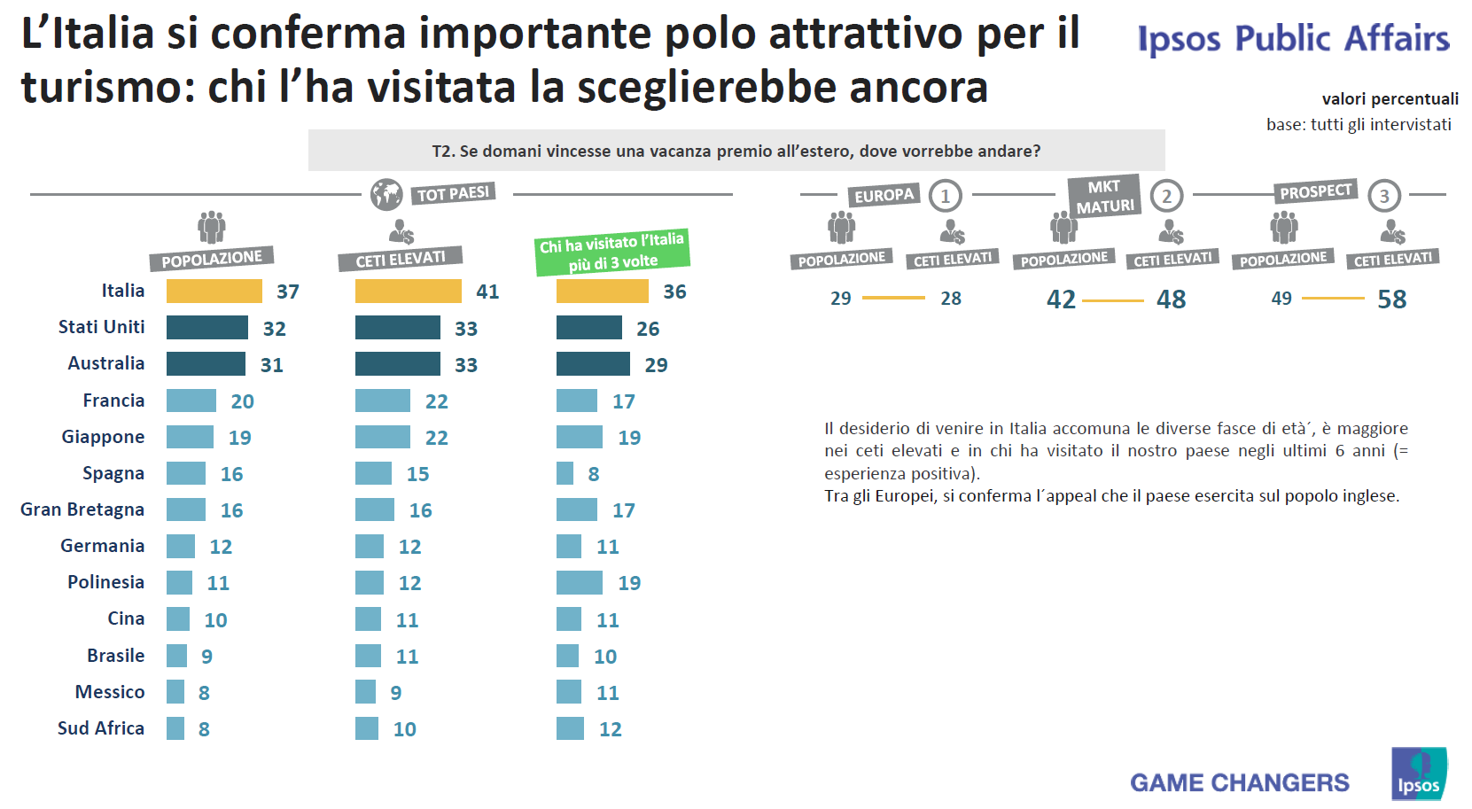

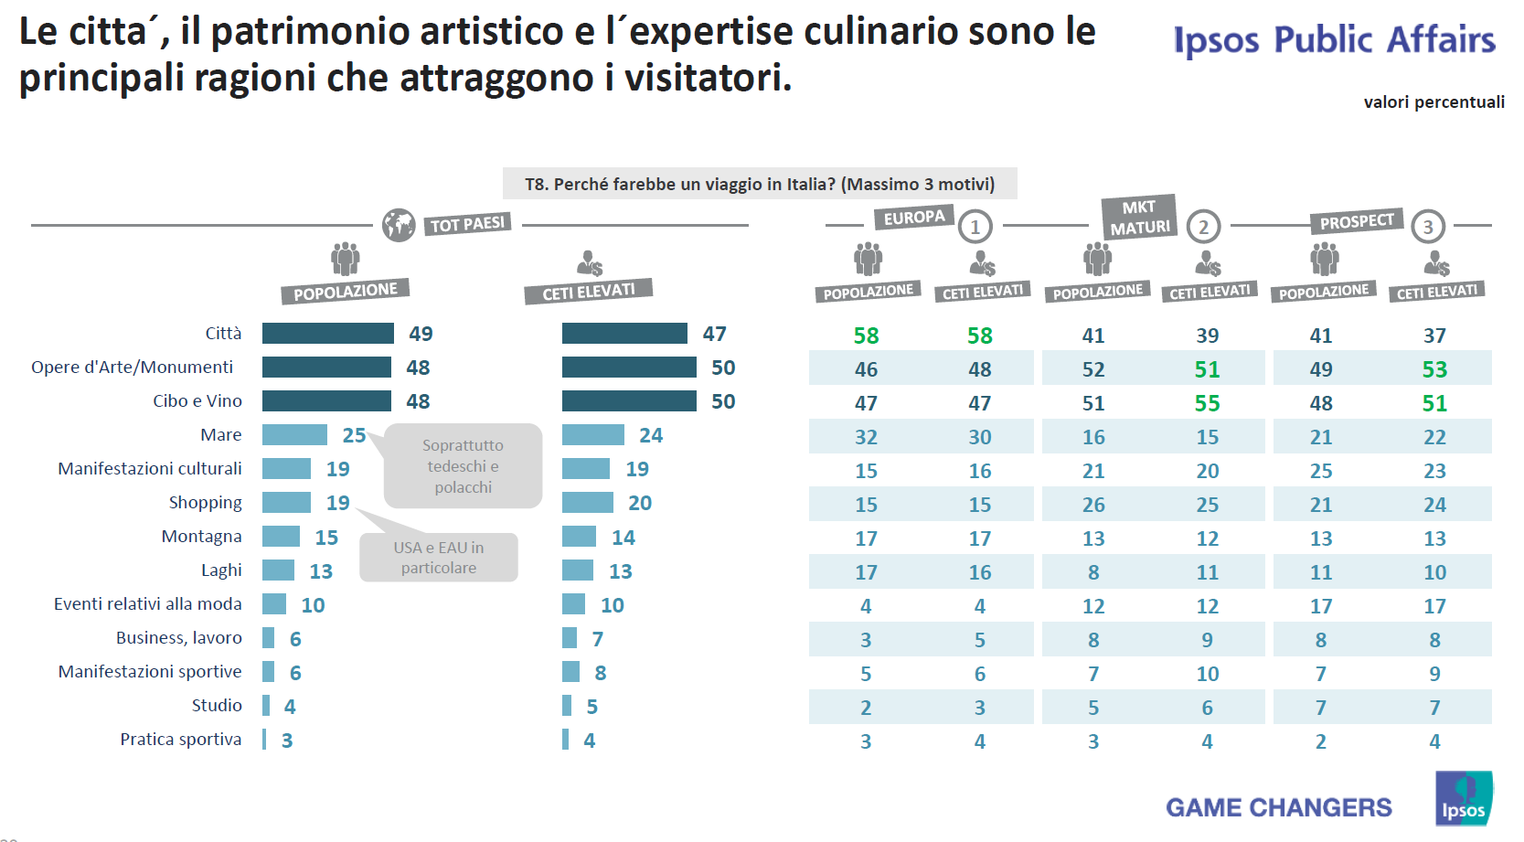

La soddisfazione per la vacanza si esprime sia in assoluto con un giudizio prevalente che vede i turisti giudicare il soggiorno in Italia molto e abbastanza positivamente, sia per i singoli aspetti di offerta.
Si dicono, infatti, contenti per la bellezza della natura e del paesaggio, per i ristoranti, per i musei, per gli alberghi e per gli eventi culturali.
Anche il fattore notorietà incide sulla soddisfazione: le destinazioni più note ed attrattive sono quindi quelle inToscana, Sicilia, Veneto, Lazio e Sardegna. Sconosciuta ma desiderata la Basilicata.

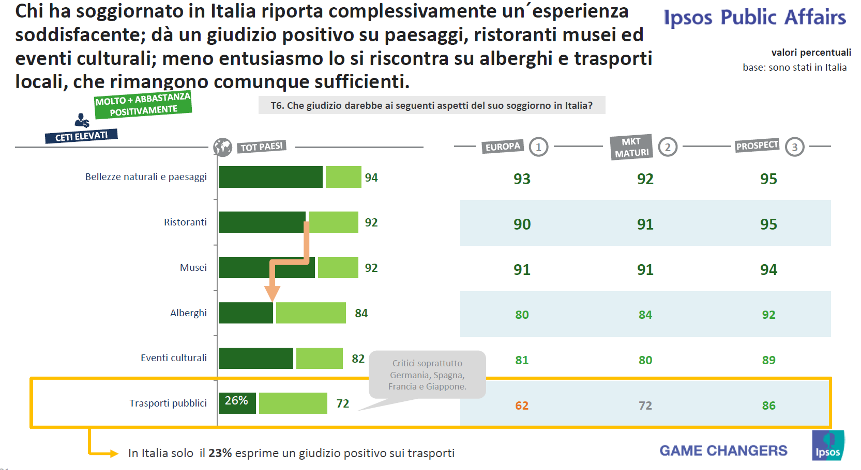

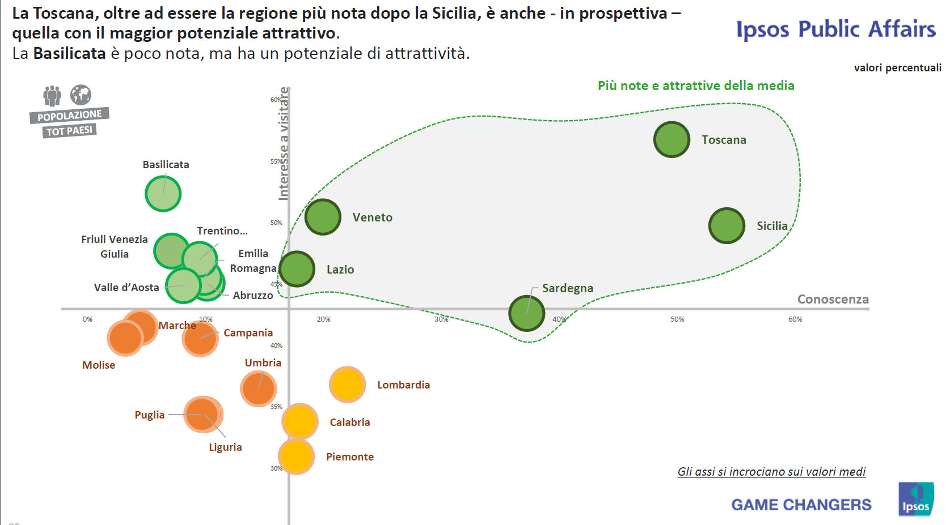

Sono le principali eccellenze monumentali quelle conosciute dai turisti stranieri, seppur interessanti attrazioni turistiche e culturali meno scontate sono presenti tra le top 10, come il Cenacolo di Leonardo, il Vesuvio, le Alpi e l’Etna.
Tra le istituzioni artistico culturali dopo i Musei Vaticani, il Festival del Cinema di Venezia ed il Carnevale, la Scala di Milano, il Festival di Sanremo, la Biennale di Venezia, ancor prima degli Uffizi difirenze.

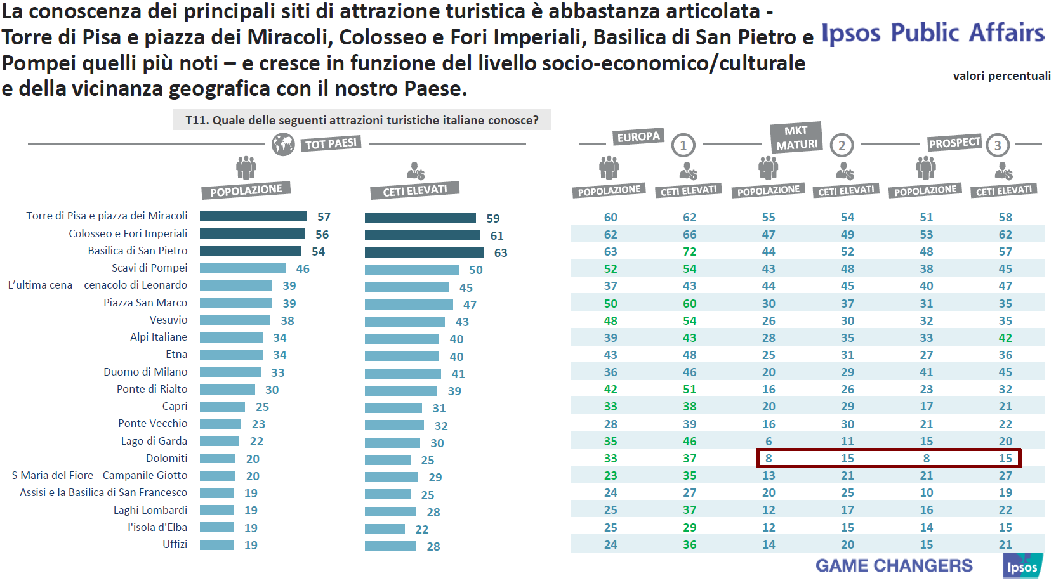

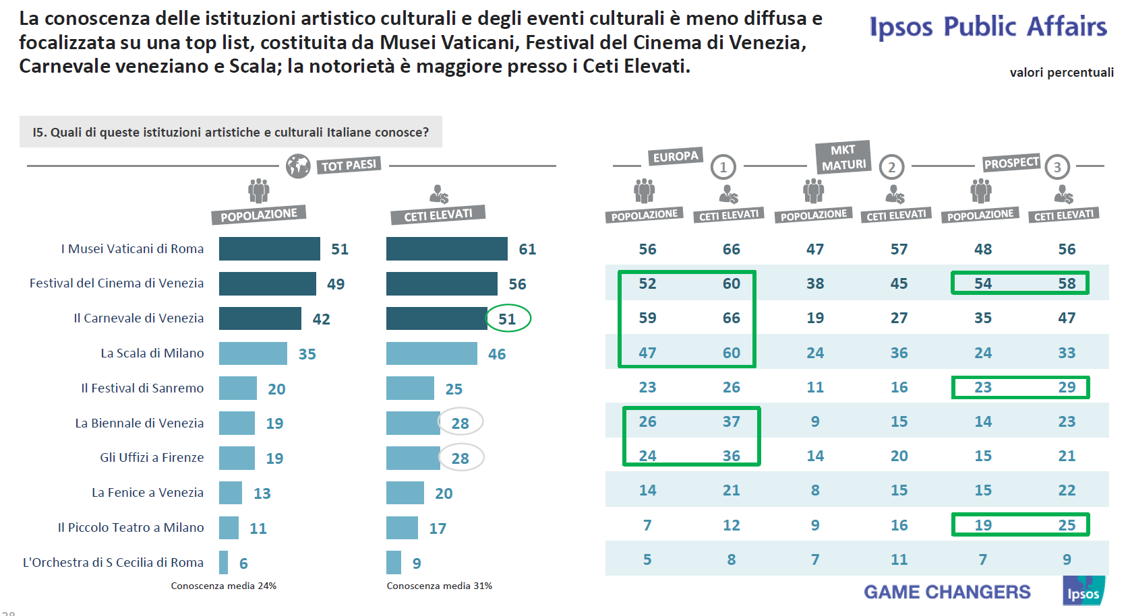

Tra le recensioni di TripAdvisor nel 2016 i turisti hanno commentato Il Colosseo, il Pantheon, il Duomo di Milano tra i siti di interesse, la Galleria dell’Accademia, i Musei Vaticani, la Galleria degli Uffizi tra i musei italiani, l’Arena di Verona, il Teatro Greco ed il Teatro alla Scala tra i luoghi di cultura dell’Italia.

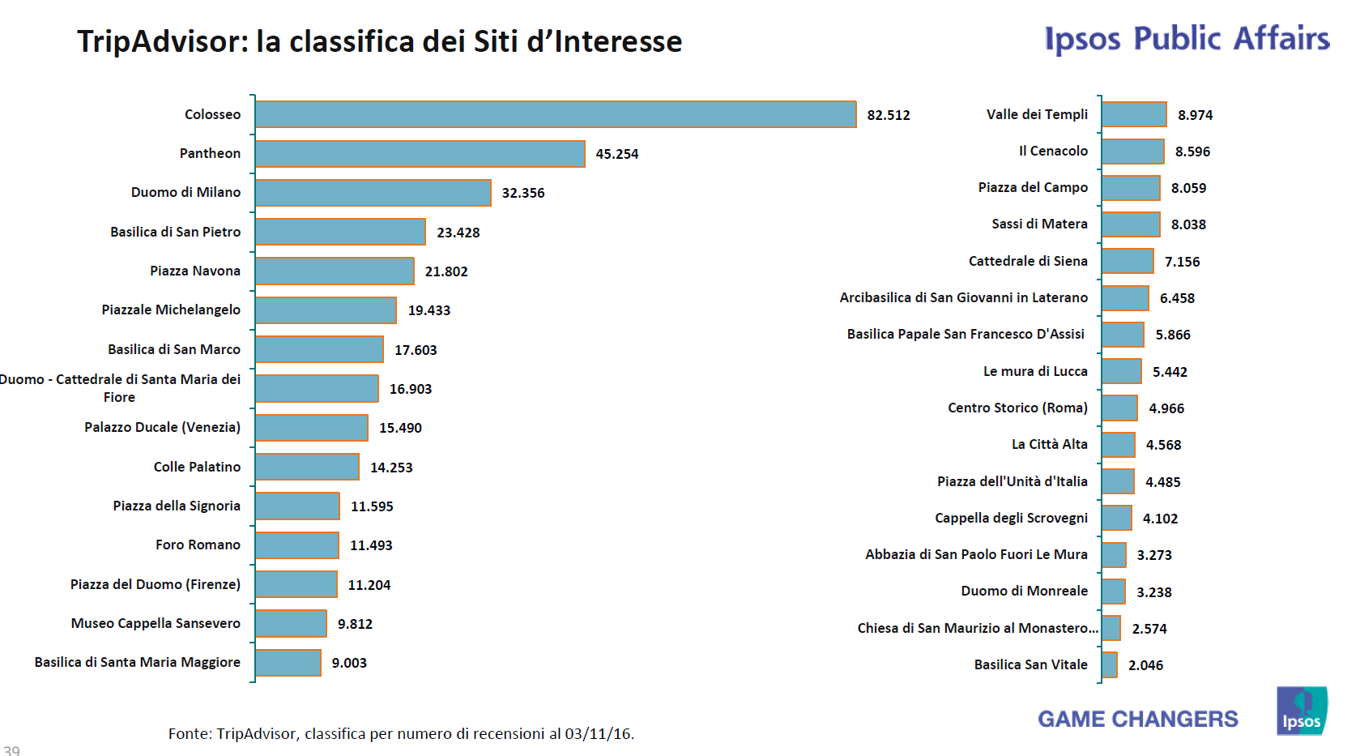

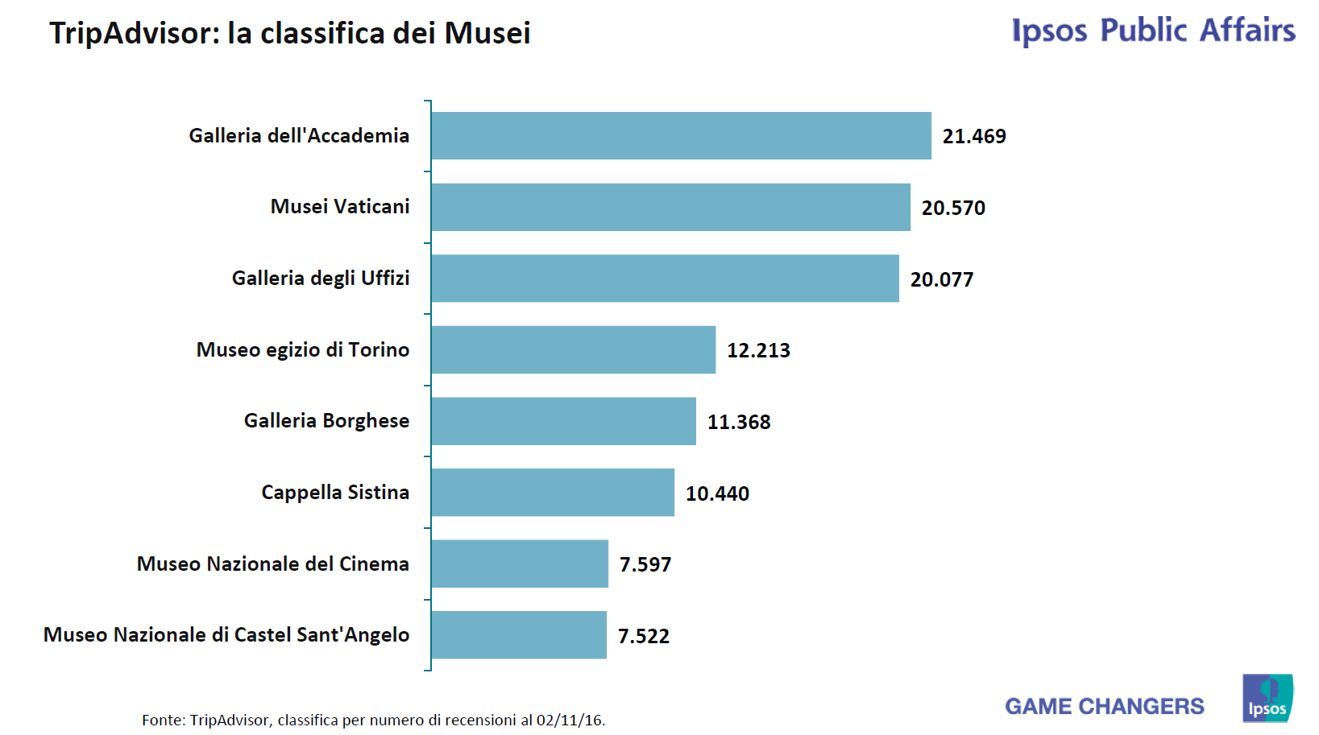

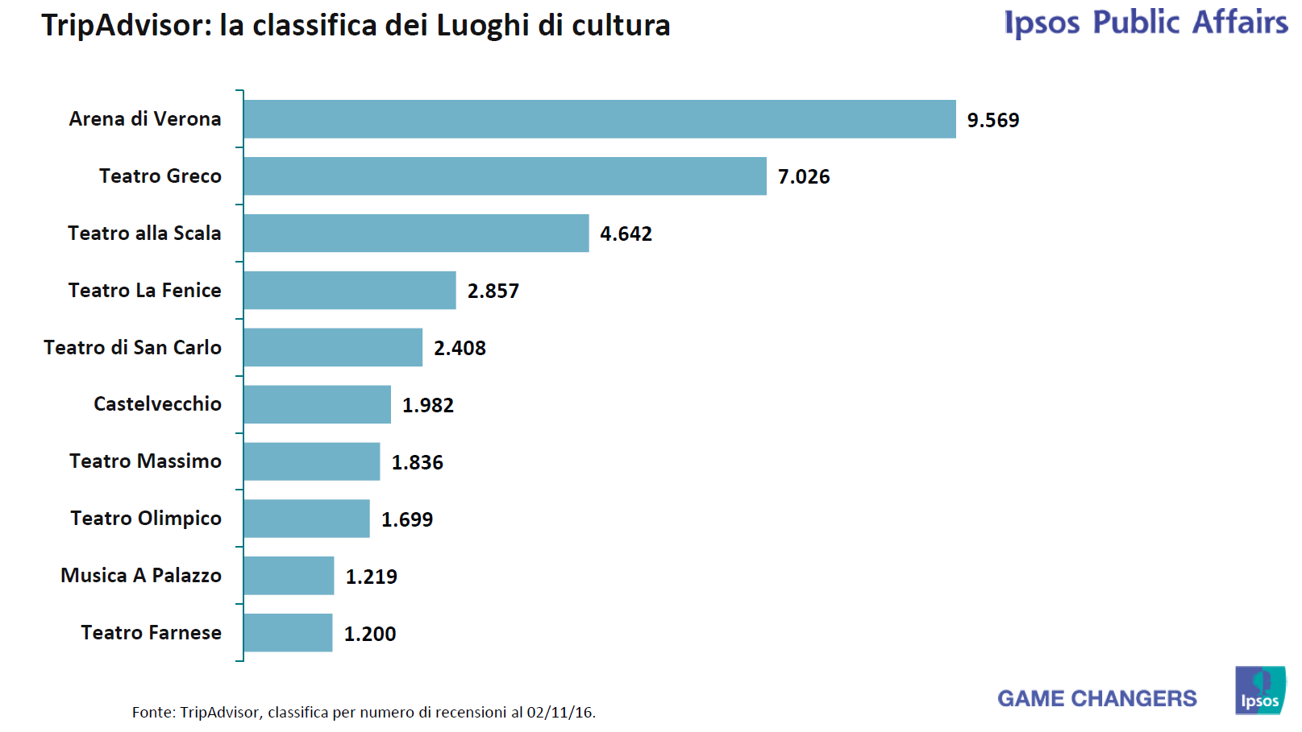
Tra gli ambasciatori della qualità italiana nel mondo moda, turismo e vino superano il design, l’automobile e l’oreficeria.
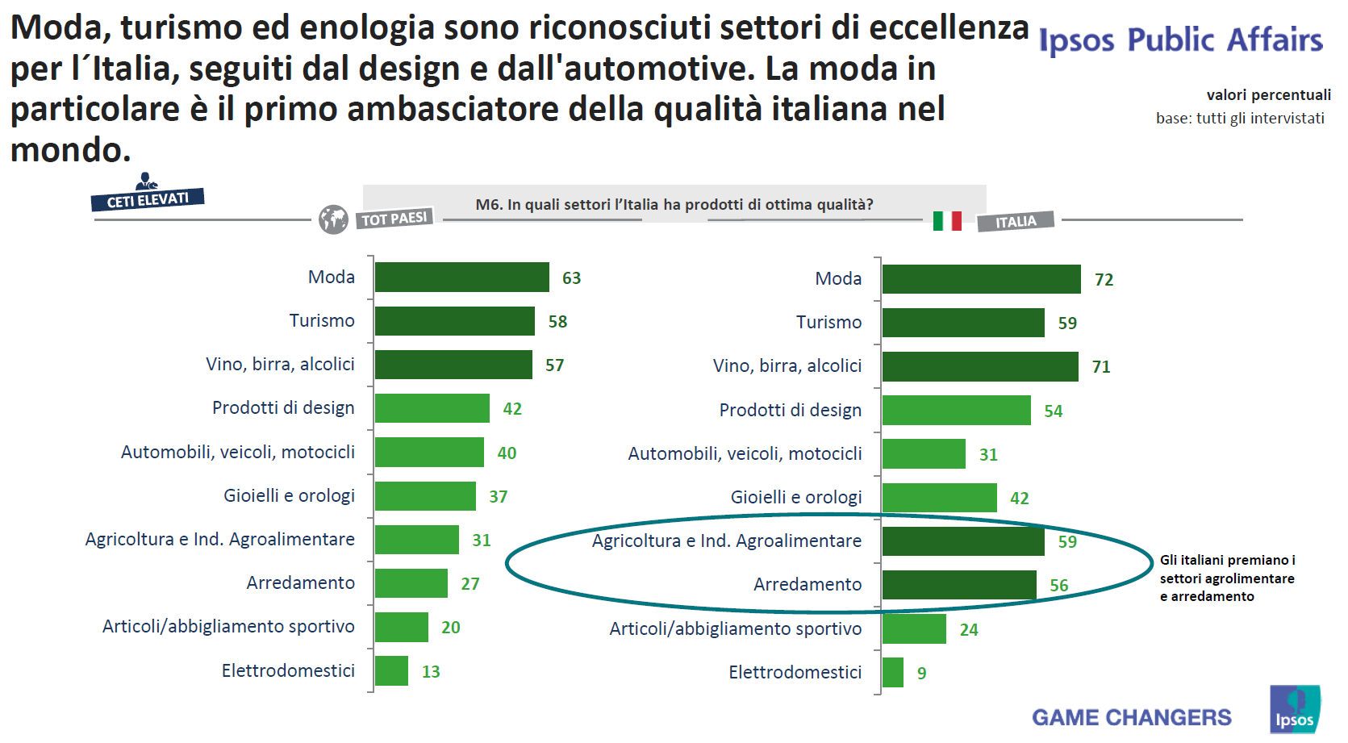

Il mercato del lavoro nel turismo in Italia

Dai dati Inps analizzati da Federalberghi e Fipe, il mercato del lavoro nel turismo al 2015 conta 171 mila aziende con almeno un dipendente che hanno impiegato circa 964 mila lavoratori. Anche rispetto all’anno precedente il recupero dei livelli occupazioni seppur leggero appare evidente per tutte le tipologie tranne che per i parchi divertimento: +1,5% di dipendenti nei pubblici esercizi, +1,4% dei servizi ricettivi, +1,6% dei servizi di intermediazione e degli stabilimenti termali.
Anche i dati per tipologia segnano un aumento generalizzato, fatta eccezione per gli apprendisti (-4,8%): +2% gli operai, +0,3% gli impiegati, +0,8% i dirigenti, +1,8% i quadri.
E’ il tempo pieno la forma contrattuale più diffusa e rappresenta il 78,1% negli stabilimenti termali, il 74,4% nei servizi ricettivi, il 65,5% nell’intermediazione, il 57,1% nei parchi divertimento. Nei pubblici esercizi, invece, è più diffuso il part time. Nel complesso il lavoro full time diminuisce del -1,6% ed il part time aumenta del +4,1%.
Circa un quarto dell’occupazione turistica dipendente è rappresentato da lavoratori stranieri, specie nei pubblici esercizi.
I dati Excelsior di Unioncamere individuano il 25,9%di imprese turistiche che tornano ad assumere nel 2016 (+4% circa rispetto al 2015), tra queste spiccano alberghi e servizi turistici (dove tale quota sale al 33%) piuttosto che ristoranti e pubblici esercizi (24,2%).
Il terzo trimestre dell’anno fa registrare un lieve miglioramento rispetto al 2016 sul fronte del saldo tra imprese iscritte e cessate. Tra luglio e settembre di quest’anno si sono iscritte ai registri camerali 67.689 imprese e sono cessate 49.690, per un saldo positivo pari a 17.999 attività (circa 2mila in più rispetto allo stesso periodo del 2016). Guardando ai settori, dall’inizio dell’anno al termine del III trimestre la progressione più sensibile in termini assoluti la fanno registrare proprio le attività di alloggio e ristorazione (+9.295 imprese di cui attività ricettive +3.898 unità).
A fine 2016 436.350 imprese turistiche dirette registrate che salgono a 444.318 nei primi nove mesi del 2017.

Il cruscotto delle performance

Dall’indagine realizzata da Isnart-Unioncamere sulle performance delle imprese ricettive italiane nel 2017 emerge una capacità di reazione al mercato che contraddistingue l’offerta italiana.

Le vendite nelle imprese ricettive
Nel corso del 2017 le imprese ricettive italiane hanno realizzato una occupazione camere media annua del 39,2%, in calo rispetto al 42% di media del 2016.
Come nel 2016 nel periodo estivo si è realizzata la massima occupazione, totalizzando in media il 72,5% (63,7% nel 2016), ampliando così la forbice tra l’alta e la bassa stagione con un dato di occupazione camere del primo trimestre (20,2%) che evidenzia le maggiori criticità.
Peggiori le performance per le imprese extralberghiere che raggiungono in media il 32,9% di camere vendute nel 2017 contro il 39,3% di vendite medie nel 2016, ma con recupero nel trimestre luglio-settembre quando raggiunge addirittura il 79,1% di vendite (65,7% nel 2016).
Più elevate le vendite delle strutture alberghiere che registrano un dato medio annuo del 45,8%, poco più alto del 2016 (44%), con un massimo del 65,6% di camere occupate nel trimestre estivo (62,3% nel 2016).

Occupazione camere nelle imprese turistiche italiane per tipologia ricettiva (%)
 | I trimestre | II trimestre | III trimestre | IV trimestre | Media anno
Hotel | 32,8 | 50,0 | 65,6 | 34,8 | 45,8
1 e 2 stelle | 22,7 | 30,6 | 68,8 | 23,9 | 36,5
3 stelle | 29,0 | 46,5 | 65,4 | 30,2 | 42,8
4 e 5 stelle | 33,1 | 50,7 | 66,0 | 33,2 | 45,8
RTA | 45,2 | 63,9 | 64,7 | 53,7 | 56,9
Extralberghiero | 8,2 | 31,7 | 79,1 | 12,4 | 32,9
Italia | 20,2 | 40,6 | 72,5 | 23,3 | 39,2
Fonte: "Italia destinazione turistica 2017" Isnart-Unioncamere

Sono le strutture del nord est a contare le vendite più consistenti dell’anno, con una media del 47% di camere occupate nel 2017 (43,6% nel 2016) ed un picco del 70,4% nel trimestre estivo (60,1% nello stesso periodo del 2016). Segue il Centro con il 40,1% di vendite medie nell’anno (pressoché in linea con il 41% del 2016) ma un 73,3% di occupazione camere estivo, ed il Sud, isole comprese, che totalizza un 35,2% di occupazione media annua ma fa registrare il valore più alto in assoluto del periodo estivo, pari al 76,5% di camere vendute tra luglio e settembre.

Occupazione camere nelle imprese turistiche italiane per area geografica (%)
 | I trimestre | II trimestre | III trimestre | IV trimestre | Media anno
Nord ovest | 18,1 | 28,1 | 66,1 | 18,5 | 32,7
Nord est | 34,8 | 49,2 | 70,4 | 33,5 | 47,0
Centro | 18,7 | 45,2 | 73,3 | 23,4 | 40,1
Sud e isole | 12,0 | 34,5 | 76,5 | 18,0 | 35,2
Italia | 20,2 | 40,6 | 72,5 | 23,3 | 39,2
Fonte: "Italia destinazione turistica 2017" Isnart-Unioncamere

Nel trimestre estivo dell’alta stagione le strutture al fanno registrare il 78,9% di camere vendute (più alto del 74,1% del 2016), seguite dalle performance delle imprese ricettive di campagna (71,2%) e di quelle in città (70,2%), sebbene in media annua appaiono più stabili le destinazioni termali (49,3% di vendite medie nell’anno) e quelle del turismo commerciale (47,4%) .

Occupazione camere nelle imprese turistiche italiane per area-prodotto (%)
 | I trimestre | II trimestre | III trimestre | IV trimestre | Media anno
Città | 18,9 | 40,8 | 70,2 | 20,8 | 37,7
Montagna | 33,8 | 37,7 | 63,9 | 27,5 | 40,7
Terme | 32,5 | 52,3 | 68,2 | 44,2 | 49,3
Lago | 6,0 | 29,6 | 66,4 | 6,1 | 27,0
Mare | 17,3 | 41,1 | 78,9 | 22,3 | 39,9
Campagna | 12,9 | 39,1 | 71,2 | 26,3 | 37,4
Altre località | 33,1 | 50,0 | 69,7 | 36,9 | 47,4
Italia | 20,2 | 40,6 | 72,5 | 23,3 | 39,2
Fonte: "Italia destinazione turistica 2017" Isnart-Unioncamere

In media la scelta di restare aperti tutto l’anno è comune al 62% delle strutture ricettive, mentre il 37,9% predilige l’apertura stagionale (33,2% degli hotel, 40,3% delle strutture complementari).
Periodo di apertura delle imprese turistiche italiane per tipologia ricettiva (%)
 | annuale | stagionale | Totale
Hotel | 66,8 | 33,2 | 100,0
1 e 2 stelle | 61,3 | 38,7 | 100,0
3 stelle | 68,4 | 31,6 | 100,0
4 e 5 stelle | 64,5 | 35,5 | 100,0
RTA | 70,4 | 29,6 | 100,0
Extralberghiero | 59,7 | 40,3 | 100,0
Italia | 62,1 | 37,9 | 100,0
Fonte: "Italia destinazione turistica 2017" Isnart-Unioncamere

Periodo di apertura delle imprese turistiche italiane per area geografica (%)
 | annuale | stagionale | Totale
Nord ovest | 48,4 | 51,6 | 100,0
Nord est | 72,6 | 27,4 | 100,0
Centro | 61,1 | 38,9 | 100,0
Sud e isole | 60,5 | 39,5 | 100,0
Italia | 62,1 | 37,9 | 100,0
Fonte: "Italia destinazione turistica 2017" Isnart-Unioncamere

Gli addetti

Dopo un anno come il 2016 in cui le imprese dichiaravano una sostanziale stabilità nel numero degli addetti (99,2% delle imprese) rispetto al 2015, il 2017 segna per contro un aumento, indicato dal 18,4% delle imprese alberghiere e dal 14,1% di quelle extralberghiere. Per chi ha aumentato il personale si tratta di 1 addetto in più ogni 4 nelle imprese alberghiere e 1 addetto in più ogni 5 in quelle complementari.
Personale in calo, invece, per il 10% delle strutture, senza variazioni tra i due comparti produttivi, mentre ad indicare una sostanziale stabilità sono in media 7 strutture su 10 (il 71,7% degli hotel, il 75,9% degli esercizi extralberghieri).
Andamento degli addetti rispetto al 2016 (%)
 | In aumento | Stabile | In diminuzione | Totale
Alberghiero | 18,4 | 71,7 | 9,9 | 100,0
Extralberghiero | 14,1 | 75,9 | 10,0 | 100,0
Totale | 15,6 | 74,4 | 9,9 | 100,0
Percentuale di variazione | In aumento |  | In diminuzione
Alberghiero | +23,4 |  | -18,2
Extralberghiero | +20,9 |  | -25,8
Totale | +21,9 |  | -23,4
Fonte: "Italia destinazione turistica 2017" Isnart-Unioncamere
Nella gestione e titolarità dell’impresa ricettiva la presenza femminile (49,6%) appare aver eguagliato quella maschile (50,4%). Tra le tipologie ricettive sono le strutture complementari a contare le quote più consistenti di personale femminile, il 53,2%, mentre negli hotel in media il personale femminile è il 42,7%. A livello territoriale si distinguono le strutture del Centro, dove il personale femminile rappresenta il 56,1% del totale, e quelle ubicate in montagna e campagna, rispettivamente il 56% e il 57,5% del personale complessivo.
Genere del titolare/gestore dell'impresa (%)
 | Femminile | Maschile | Totale
Hotel | 42,7 | 57,3 | 100,0
1 e 2 stelle | 68,2 | 31,8 | 100,0
3 stelle | 41,5 | 58,5 | 100,0
4 e 5 stelle | 40,6 | 59,4 | 100,0
RTA | 15,3 | 84,7 | 100,0
Extralberghiero | 53,2 | 46,8 | 100,0
Italia | 49,6 | 50,4 | 100,0
Fonte: "Italia destinazione turistica 2017" Isnart-Unioncamere

Genere del titolare/gestore dell'impresa (%)
 | Femminile | Maschile | Totale
Nord ovest | 42,3 | 57,7 | 100,0
Nord est | 46,2 | 53,8 | 100,0
Centro | 56,1 | 43,9 | 100,0
Sud e isole | 50,6 | 49,4 | 100,0
Italia | 49,6 | 50,4 | 100,0
Fonte: "Italia destinazione turistica 2017" Isnart-Unioncamere

Genere del titolare/gestore dell'impresa (%)
 | Femminile | Maschile | Totale
Città | 49,7 | 50,3 | 100,0
Montagna | 56,0 | 44,0 | 100,0
Terme | 52,1 | 47,9 | 100,0
Lago | 25,0 | 75,0 | 100,0
Mare | 43,7 | 56,3 | 100,0
Campagna | 57,5 | 42,5 | 100,0
Altre località | 53,3 | 46,7 | 100,0
Italia | 49,6 | 50,4 | 100,0
Fonte: "Italia destinazione turistica 2017" Isnart-Unioncamere
Il numero medio di addetti indica nel complesso 8,2 addetti totali di cui 4,4 stagionali, dato che sale negli hotel 4 e 5 stelle in media a 21,3 addetti totali di cui 11,2 stagionali. Sono le strutture del Nord Ovest a contare in media il numero maggiore di addetti totali impiegati (15) ma con una elevata quota di stagionali (7,5).
Numero di addetti nel 2017 (media)
 | Addetti stagionali | Addetti totali
Hotel | 6,3 | 12,2
1 e 2 stelle | 2,8 | 6,0
3 stelle | 5,0 | 9,6
4 e 5 stelle | 11,2 | 21,3
RTA | 4,7 | 12,3
Extralberghiero | 3,4 | 6,2
Italia | 4,4 | 8,2
Fonte: "Italia destinazione turistica 2017" Isnart-Unioncamere

Numero di addetti nel 2017 (media)
 | Addetti stagionali | Addetti totali
Nord ovest | 7,5 | 15,0
Nord est | 3,1 | 7,2
Centro | 3,2 | 6,1
Sud e isole | 5,1 | 7,6
Italia | 4,4 | 8,2
Fonte: "Italia destinazione turistica 2017" Isnart-Unioncamere

Il fatturato

Il 52,1% delle imprese ricettive italiane dichiara un fatturato inferiore ai 100 mila euro (pressoché in linea con il 2016, quando a dichiarare un fatturato fino a 100.000 euro era il 50,9% delle imprese), con una quota pari al 70,7% tra le sole imprese extralberghiere (nel 2016 era il 69,4% di queste imprese).
Nel comparto alberghiero, invece, si rileva una maggiore varietà: il 16,1% fattura fino a 100 mila euro, il 16,3% dai 100.000 fino a 200 mila euro, il 22,7% tra i 200 ed i 400 mila euro, il 12,5% tra i 400 ed i 600 mila euro, il 14,8% dai 600.000 fino a 1 milione di euro, il 12,7% da 1 a 2 milioni di euro ed il 5% supera i 2 milioni di euro.
Nel complesso il fatturato 2017 è in calo del -1,4% rispetto al 2016 ma con un trend opposto tra strutture alberghiere (dove in media si segnala un aumento del +3,1%) e strutture extralberghiere, dove si segnala un calo, in media pari al -4%.
Rispetto al 2016 a fronte di una quota del 48,5% di imprese che dichiara stabilità del fatturato si riscontra il 31,3% di imprese che dichiara un aumento ed il restante 20,2% una diminuzione. E’ ancora il comparto extralberghiero ad incontrare maggiori difficoltà, con una quota di imprese ricettive complementari che dichiara una diminuzione pari al 23% contro il 14,8% degli hotel.
A livello territoriale sono le imprese del Nord Est a segnalare aumenti di fatturato in misura maggiore (il 38,9% delle imprese, con una variazione media del fatturato segnalata pari a +5,9%), mentre rispetto alla tipologia di prodotto turistico emergono le strutture ricettive delle terme (43,4% delle imprese, con un aumento medio del +7,4%) e quelle di montagna (42,1% delle imprese, +10,5% la variazione media).
Quote più consistenti di imprese che segnalano una diminuzione del fatturato del 2017 sono, invece, al Centro (29,4% delle imprese, con un tasso di variazione che raggiunge in media il -14,1%) e in campagna (33,3% delle imprese, -13,4% la variazione media).

Il fatturato delle imprese nel 2017 (%)
 | Alberghiero | Extralberghiero | Totale
Meno di 100.000€ | 16,1 | 70,7 | 52,1
Tra 100.000 e 200.000 | 16,3 | 13,7 | 14,6
Tra 200.000 e 400.000 | 22,7 | 8,5 | 13,3
Da 400.000 a 600.000 | 12,5 | 3,1 | 6,3
Da 600.000 a 1.000.000 | 14,8 | 1,9 | 6,3
Da 1.000.000 a 2.000.000 | 12,7 | 0,9 | 4,9
Oltre 2.000.000 | 5,0 | 1,1 | 2,4
Totale | 100,0 | 100,0 | 100,0
Fonte: "Italia destinazione turistica 2017" Isnart-Unioncamere

Andamento del fatturato 2017 rispetto al 2016 (%)
 | In aumento | In diminuzione | Stabile | Totale
Hotel | 38,4 | 14,8 | 46,8 | 100,0
1 e 2 stelle | 40,7 | 14,8 | 44,5 | 100,0
3 stelle | 39,0 | 14,2 | 46,8 | 100,0
4 e 5 stelle | 30,8 | 18,7 | 50,5 | 100,0
RTA | 62,7 | 4,5 | 32,8 | 100,0
Extralberghiero | 27,6 | 23,0 | 49,5 | 100,0
Italia | 31,3 | 20,2 | 48,5 | 100,0
Fonte: "Italia destinazione turistica 2017" Isnart-Unioncamere

Andamento del fatturato 2017 rispetto al 2016 (%)
 | Aumento | In diminuzione | Stabile | In diminuzione
Nord ovest | 32,1 | 20,3 | 47,5 | 100,0
Nord est | 38,9 | 12,0 | 49,2 | 100,0
Centro | 20,0 | 29,4 | 50,7 | 100,0
Sud e isole | 35,6 | 18,4 | 46,0 | 100,0
Italia | 31,3 | 20,2 | 48,5 | 100,0
Fonte: "Italia destinazione turistica 2017" Isnart-Unioncamere

Andamento del fatturato 2017 rispetto al 2016 (%)
 | In aumento | In diminuzione | Stabile | Totale
Città | 32,7 | 23,0 | 44,3 | 100,0
Montagna | 42,1 | 11,4 | 46,4 | 100,0
Terme | 43,4 | 15,9 | 40,7 | 100,0
Lago | 34,8 | 16,8 | 48,4 | 100,0
Mare | 22,4 | 19,5 | 58,2 | 100,0
Campagna | 21,1 | 33,3 | 45,6 | 100,0
Altre località | 36,9 | 17,5 | 45,6 | 100,0
Italia | 31,3 | 20,2 | 48,5 | 100,0
Fonte: "Italia destinazione turistica 2017" Isnart-Unioncamere

Variazione del fatturato nel 2017 rispetto al 2016 (%)
 | %
Hotel | 3,1
1 e 2 stelle | 3,4
3 stelle | 3,0
4 e 5 stelle | 1,4
RTA | 9,7
Extralberghiero | -4,0
Italia | -1,4
Fonte: "Italia destinazione turistica 2017" Isnart-Unioncamere

Variazione del fatturato nel 2017 rispetto al 2016 (%)
 | %
Nord ovest | 6,0
Nord est | 5,9
Centro | -14,1
Sud e isole | -0,1
Italia | -1,4
Fonte: "Italia destinazione turistica 2017" Isnart-Unioncamere

Variazione del fatturato nel 2017 rispetto al 2016 (%)
 | %
Città | -4,5
Montagna | 10,5
Terme | 7,4
Lago | -5,2
Mare | -0,5
Campagna | -13,4
Altre località | -2,1
Italia | -1,4
Fonte: "Italia destinazione turistica 2017" Isnart-Unioncamere

Gli investimenti

Il 59,1% delle imprese ricettive hanno effettuato investimenti nel 2017 ed in particolare il 65,2% degli hotel e il 56% delle imprese ricettive extralberghiere. Un risultato comune a tutte le aree del Paese (meno nel Nord Est dove la quota è del 54,7%) e relativamente a tutte le offerte di prodotto fatta eccezione per il lago (solo il 36,3% delle imprese dichiara investimenti).
Come nel 2016 anche per il 2017 gli investimenti sono principalmente di tipo strutturale (76,6%), per entrambi i comparti (82% degli hotel, 73,4% delle strutture extralberghiere). Seguono gli investimenti strutturali-tecnologici, scelti dal 40,8% delle strutture (52,8% degli hotel, 33,6% nel comparto complementare), quelli di promozione e comunicazione, dal 31,9% (26,1% degli hotel, 35,3% nell’extralberghiero) e relative all’implementazione di nuovi servizi (14,6%) o alla formazione e alle risorse umane (14,2%).
La media degli investimenti nel 2017 è stata di circa 71,7 mila € (pari in media al 23,6% del fatturato), oltre 98mila € per gli hotel (15% del fatturato) e circa 52mila € nelle imprese complementari (che hanno investito in media il 29,9% del fatturato).
I valori più elevati degli investimenti sono per le imprese ricettive del Nord Ovest (127 mila euro) e per le strutture legate al prodotto terme (105,6 mila euro) e a quello città (100,8 mila euro circa).
Imprese che hanno effettuato investimenti nel 2017 (%)
 | Si | No | Totale
Hotel | 65,2 | 34,8 | 100,0
1 e 2 stelle | 68,3 | 31,7 | 100,0
3 stelle | 66,3 | 33,7 | 100,0
4 e 5 stelle | 65,2 | 34,8 | 100,0
RTA | 48,6 | 51,4 | 100,0
Extralberghiero | 56,0 | 44,0 | 100,0
Italia | 59,1 | 40,9 | 100,0
Fonte: "Italia destinazione turistica 2017" Isnart-Unioncamere

Imprese che hanno effettuato investimenti nel 2017 (%)
 | Si | No | Totale
Nord ovest | 61,2 | 38,8 | 100,0
Nord est | 54,7 | 45,3 | 100,0
Centro | 60,5 | 39,5 | 100,0
Sud e isole | 61,0 | 39,0 | 100,0
Italia | 59,1 | 40,9 | 100,0
Fonte: "Italia destinazione turistica 2017" Isnart-Unioncamere

Imprese che hanno effettuato investimenti nel 2017 (%)
 | Si | No | Totale
Città | 63,2 | 36,8 | 100,0
Montagna | 55,2 | 44,8 | 100,0
Terme | 60,7 | 39,3 | 100,0
Lago | 36,3 | 63,7 | 100,0
Mare | 62,3 | 37,7 | 100,0
Campagna | 64,1 | 35,9 | 100,0
Altre località | 51,5 | 48,5 | 100,0
Italia | 59,1 | 40,9 | 100,0
Fonte: "Italia destinazione turistica 2017" Isnart-Unioncamere

Tipologia di investimenti effettuati nel 2017
(% sul totale operatori che hanno effettuato investimenti nel 2017, possibili più risposte)
 | Alberghiero | Extralberghiero | Totale
Strutturali | 82,0 | 73,4 | 76,6
Strutturali / tecnologici | 52,8 | 33,6 | 40,8
Promozione e comunicazione | 26,1 | 35,3 | 31,9
Nuovi servizi per la clientela | 17,8 | 12,7 | 14,6
Risorse umane e formazione | 12,3 | 15,4 | 14,2
Gestionali | 10,4 | 7,5 | 8,6
Marketing | 6,1 | 2,3 | 3,8
Finanziari | 0,7 | - | 0,3
Altro | 0,4 | 1,9 | 1,3
Fonte: "Italia destinazione turistica 2017" Isnart-Unioncamere

Gli investimenti del 2017 e la quota sul totale fatturato (%)
 | media | % sul totale fatturato
Hotel | 98.413,9 | 15,0
1 e 2 stelle | 54.424,7 | 23,4
3 stelle | 87.842,8 | 15,9
4 e 5 stelle | 139.929,5 | 10,2
RTA | 118.160,3 | 8,4
Extralberghiero | 52.145,9 | 29,9
Italia | 71.673,9 | 23,6
Fonte: "Italia destinazione turistica 2017" Isnart-Unioncamere

Gli investimenti del 2017 e la quota sul totale fatturato (%)
 | media | % sul totale fatturato
Nord ovest | 127.056,2 | 24,7
Nord est | 66.057,2 | 18,1
Centro | 55.860,7 | 24,1
Sud e isole | 59.201,0 | 28,8
Italia | 71.673,9 | 23,6
Fonte: "Italia destinazione turistica 2017" Isnart-Unioncamere

Gli investimenti del 2017 e la quota sul totale fatturato (%)
 | media | % sul totale fatturato
Città | 100.755,7 | 23,9
Montagna | 51.808,6 | 24,2
Terme | 105.556,9 | 33,1
Lago | 95.323,8 | 17,5
Mare | 63.756,2 | 19,7
Campagna | 46.910,9 | 27,6
Altre località | 59.256,7 | 24,2
Italia | 71.673,9 | 23,6
Fonte: "Italia destinazione turistica 2017" Isnart-Unioncamere

Anche il valore della spesa per investimenti nel 2017 risulta in aumento per il 49,9% delle imprese (46,8% degli hotel, 52,1% delle imprese extralberghiere), contro appena il 13,1% delle strutture che dichiara una diminuzione (12,7% degli hotel, 13,4% degli esercizi complementari) ed il 33,4% una stabilità rispetto al 2016 (37,1% degli hotel, 30,8% delle strutture extralberghiere).
A livello territoriale si conferma la forte propensione ad investire per le strutture del Nord Ovest, dove è il 62,1% ad aver investito nel 2017 in misura più decisa rispetto al 2016 (il 30,5% segnala stabilità ed il 7,4% di munizione), così come per le aree prodotto le strutture legate al termale (85% investimenti in aumento rispetto al 2016, contro il 48,8% che li ha mantenuti stabili).
Andamento della spesa per investimenti nel 2017 rispetto al 2016 (%)
 | Aumento | In diminuzione | Stabili | Non ho effettuato  investimenti nel 2016 | Totale
Hotel | 46,8 | 12,7 | 37,1 | 3,4 | 100,0
1 stella | 55,6 | 16,2 | 13,1 | 15,2 | 100,0
2 stelle | 50,8 | 13,5 | 33,9 | 1,8 | 100,0
4 stelle | 35,0 | 4,3 | 58,1 | 2,6 | 100,0
RTA | 37,4 | 39,0 | 23,6 | - | 100,0
Extralberghiero | 52,1 | 13,4 | 30,8 | 3,7 | 100,0
Italia | 49,9 | 13,1 | 33,4 | 3,6 | 100,0
Fonte: "Italia destinazione turistica 2017" Isnart-Unioncamere

Andamento della spesa per investimenti nel 2017 rispetto al 2016 (%)
 | Aumento | In diminuzione | Stabili | Non ho effettuato  investimenti nel 2016 | In diminuzione
Nord ovest | 62,1 | 7,4 | 30,5 | - | 100,0
Nord est | 51,7 | 18,7 | 29,6 | - | 100,0
Centro | 39,3 | 15,0 | 42,8 | 2,9 | 100,0
Sud e isole | 52,2 | 8,0 | 28,4 | 11,4 | 100,0
Italia | 49,9 | 13,1 | 33,4 | 3,6 | 100,0
Fonte: "Italia destinazione turistica 2017" Isnart-Unioncamere

Andamento della spesa per investimenti nel 2017 rispetto al 2016 (%)
 | Aumento | In diminuzione | Stabili | Non ho effettuato  investimenti nel 2016 | Totale
Città | 43,8 | 17,4 | 31,4 | 7,5 | 100,0
Montagna | 49,8 | 11,0 | 37,7 | 1,5 | 100,0
Terme | 85,0 | 4,2 | 10,8 | - | 100,0
Lago | 52,2 | - | 47,8 | - | 100,0
Mare | 50,5 | 11,1 | 33,5 | 4,8 | 100,0
Campagna | 43,2 | 12,1 | 44,8 | - | 100,0
Altre località | 58,2 | 18,5 | 23,2 | - | 100,0
Italia | 49,9 | 13,1 | 33,4 | 3,6 | 100,0
Fonte: "Italia destinazione turistica 2017" Isnart-Unioncamere

Per il 2018 il 73,3% delle imprese prevede di effettuare investimenti (81,2% degli hotel, 69,2% degli esercizi complementari), in particolare nel nord ovest (76,2% delle imprese), al Sud e nelle Isole (74,2%) e tra le aree prodotto in montagna (78,9%) ed in città (76,8%)
Si stima un valore medio di investimenti per il 2018 che supera gli 65 mila euro (75 mila per gli hotel, quasi 59 mila per le strutture extralberghiere). In particolare, sono le strutture del Sud e delle Isole quelle che prevedono gli investimenti medi maggiori per il 2018 (oltre 101 mila euro), mentre in termini di area prodotto gli investimenti previsti per il 2018 si concentreranno alle terme (156,7 mila euro) ed al mare (oltre 108 mila euro).
Rispetto al 2017 in linea generale il 25,8% delle imprese ricettive prevede di investire più capitali nel 2018 (29,4% tra gli hotel, 24% tra le strutture complementari), contro il 18,6% di imprese che prevede un calo di investimenti (21,5% degli hotel, 17,2% degli esercizi extralberghieri) ed il 28,8% una stabilità (30,3% degli hotel, 28% nell’extralberghiero).
Una spesa per investimenti relativa al 2018 che si contrarrà complessivamente in media del -3,9% ma con un andamento diversificato per i due comparti prodottivi: una contrazione del -8,2% per gli investimenti delle imprese extralberghiere ed una crescita del +2,7% per gli hotel.
Le quote più elevate di imprese che dichiarano investimenti superiori al 2017 sono nel nord ovest (29,4%) e al Sud/isole (29,3%) a livello territoriale, in montagna (38,9%) e al lago (38,5%) per le aree prodotto.

Imprese che effettueranno investimenti nel 2018 (%)
 | Si | No | Totale
Hotel | 81,2 | 18,8 | 100,0
1 e 2 stelle | 76,3 | 23,7 | 100,0
3 stelle | 83,8 | 16,2 | 100,0
4 e 5 stelle | 77,2 | 22,8 | 100,0
RTA | 80,0 | 20,0 | 100,0
Extralberghiero | 69,2 | 30,8 | 100,0
Italia | 73,3 | 26,7 | 100,0
Fonte: "Italia destinazione turistica 2017" Isnart-Unioncamere

Imprese che effettueranno investimenti nel 2018 (%)
 | Si | No | Totale
Nord ovest | 76,2 | 23,8 | 100,0
Nord est | 68,9 | 31,1 | 100,0
Centro | 74,9 | 25,1 | 100,0
Sud e isole | 74,2 | 25,8 | 100,0
Italia | 73,3 | 26,7 | 100,0
Fonte: "Italia destinazione turistica 2017" Isnart-Unioncamere

Imprese che effettueranno investimenti nel 2018 (%)
 | Si | No | Totale
Città | 76,8 | 23,2 | 100,0
Montagna | 78,9 | 21,1 | 100,0
Terme | 62,7 | 37,3 | 100,0
Lago | 74,8 | 25,2 | 100,0
Mare | 74,6 | 25,4 | 100,0
Campagna | 71,0 | 29,0 | 100,0
Altre località | 58,5 | 41,5 | 100,0
Italia | 73,3 | 26,7 | 100,0
Fonte: "Italia destinazione turistica 2017" Isnart-Unioncamere

Stima degli investimenti per il 2018 (valori in euro)
Hotel | 75.172,9
1 stella | 30.882,0
3 stelle | 71.313,5
4 stelle | 116.591,6
RTA | 27.736,4
Extralberghiero | 58.772,4
Italia | 65.203,9
Fonte: "Italia destinazione turistica 2017" Isnart-Unioncamere

Stima degli investimenti per il 2018 (valori in euro)
Nord ovest | 62.869,0
Nord est | 57.628,3
Centro | 41.629,7
Sud e isole | 101.523,4
Italia | 65.203,9
Fonte: "Italia destinazione turistica 2017" Isnart-Unioncamere

Stima degli investimenti per il 2018 (valori in euro)
Città | 50.254,15
Montagna | 42.501,88
Terme | 156.687,96
Lago | 49.138,47
Mare | 108.133,04
Campagna | 32.029,91
Altre località | 45.976,89
Italia | 65.203,93
Fonte: "Italia destinazione turistica 2017" Isnart-Unioncamere

Variazione prevista per gli investimenti nel 2018 rispetto al 2017 (%) imprese che hanno effettuato investimenti nel 2017
 | %
Hotel | 2,7
1 e 2 stelle | -31,8
3 stelle | 7,7
4 e 5 stelle | 8,3
RTA | -8,4
Extralberghiero | -8,2
Italia | -3,9
Fonte: "Italia destinazione turistica 2017" Isnart-Unioncamere

Variazione prevista per gli investimenti nel 2018 rispetto al 2017 (%) imprese che hanno effettuato investimenti nel 2017
 | %
Nord ovest | 3,0
Nord est | -12,7
Centro | 1,3
Sud e isole | -5,5
Italia | -3,9
Fonte: "Italia destinazione turistica 2017" Isnart-Unioncamere

Variazione prevista per gli investimenti nel 2018 rispetto al 2017 (%) imprese che hanno effettuato investimenti nel 2017
 | %
Città | -20,2
Montagna | 4,9
Terme | -14,3
Lago | -19,8
Mare | 8,2
Campagna | 3,4
Altre località | -4,9
Italia | -3,9
Fonte: "Italia destinazione turistica 2017" Isnart-Unioncamere

Andamento della spesa prevista per investimenti nel 2018 rispetto al 2017 (%)
Imprese che hanno effettuato investimenti nel 2017 | In aumento | In diminuzione | Stabile | Non effettuerò investimenti | Totale
Hotel | 20,6 | 32,9 | 46,5 | - | 100,0
1 e 2 stelle | 9,9 | 46,5 | 43,6 | - | 100,0
3 stelle | 23,6 | 34,3 | 42,1 | - | 100,0
4 e 5 stelle | 16,5 | 24,7 | 58,8 | - | 100,0
RTA | 30,2 | 23,6 | 46,2 | - | 100,0
Extralberghiero | 19,2 | 30,7 | 50,1 | - | 100,0
Italia | 19,8 | 31,5 | 48,7 | - | 100,0
Imprese che non hanno effettuato investimenti nel 2017 | In aumento | In diminuzione | Stabile | Non effettuerò investimenti | Totale
Hotel | 45,9 | - | - | 54,1 | 100,0
1 e 2 stelle | 25,3 | - | - | 74,7 | 100,0
3 stelle | 51,9 | - | - | 48,1 | 100,0
4 e 5 stelle | 34,6 | - | - | 65,4 | 100,0
RTA | 61,1 | - | - | 38,9 | 100,0
Extralberghiero | 30,0 | - | - | 70,0 | 100,0
Italia | 34,6 | - | - | 65,4 | 100,0
Totale | In aumento | In diminuzione | Stabile | Non effettuerò investimenti | Totale
Hotel | 29,4 | 21,5 | 30,3 | 18,8 | 100,0
1 e 2 stelle | 14,8 | 31,7 | 29,8 | 23,7 | 100,0
3 stelle | 33,1 | 22,8 | 27,9 | 16,2 | 100,0
4 e 5 stelle | 22,8 | 16,1 | 38,3 | 22,8 | 100,0
RTA | 46,1 | 11,4 | 22,4 | 20,0 | 100,0
Extralberghiero | 24,0 | 17,2 | 28,0 | 30,8 | 100,0
Italia | 25,8 | 18,6 | 28,8 | 26,7 | 100,0
Fonte: "Italia destinazione turistica 2017" Isnart-Unioncamere

Andamento della spesa prevista per investimenti nel 2018 rispetto al 2017 (%)
Imprese che hanno effettuato investimenti nel 2017 | In aumento | In diminuzione | Stabile | Non effettuerò investimenti | Totale
Nord ovest | 23,7 | 30,9 | 45,4 | - | 100,0
Nord est | 12,0 | 32,5 | 55,5 | - | 100,0
Centro | 18,5 | 30,6 | 50,9 | - | 100,0
Sud e isole | 26,3 | 32,0 | 41,7 | - | 100,0
Italia | 19,8 | 31,5 | 48,7 | - | 100,0
Imprese che non hanno effettuato investimenti nel 2017 | In aumento | In diminuzione | Stabile | Non effettuerò investimenti | Totale
Nord ovest | 38,5 | - | - | 61,5 | 100,0
Nord est | 31,4 | - | - | 68,6 | 100,0
Centro | 36,6 | - | - | 63,4 | 100,0
Sud e isole | 33,8 | - | - | 66,2 | 100,0
Italia | 34,6 | - | - | 65,4 | 100,0
Totale | In aumento | In diminuzione | Stabile | Non effettuerò investimenti | Totale
Nord ovest | 29,4 | 18,9 | 27,8 | 23,8 | 100,0
Nord est | 20,8 | 17,8 | 30,4 | 31,1 | 100,0
Centro | 25,6 | 18,5 | 30,8 | 25,1 | 100,0
Sud e isole | 29,3 | 19,5 | 25,5 | 25,8 | 100,0
Italia | 25,8 | 18,6 | 28,8 | 26,7 | 100,0
Fonte: "Italia destinazione turistica 2017" Isnart-Unioncamere

Andamento della spesa prevista per investimenti nel 2018 rispetto al 2017 (%)
Imprese che hanno effettuato investimenti nel 2017 | In aumento | In diminuzione | Stabile | Non effettuerò investimenti | Totale
Città | 12,6 | 38,3 | 49,0 | - | 100,0
Montagna | 27,4 | 24,0 | 48,6 | - | 100,0
Terme | 23,7 | 45,7 | 30,6 | - | 100,0
Lago | - | 32,8 | 67,2 | - | 100,0
Mare | 21,7 | 24,4 | 54,0 | - | 100,0
Campagna | 15,8 | 35,7 | 48,5 | - | 100,0
Altre località | 31,4 | 32,1 | 36,5 | - | 100,0
Italia | 19,8 | 31,5 | 48,7 | - | 100,0
Imprese che non hanno effettuato investimenti nel 2017 | In aumento | In diminuzione | Stabile | Non effettuerò investimenti | Totale
Città | 37,0 | - | - | 63,0 | 100,0
Montagna | 53,0 | - | - | 47,0 | 100,0
Terme | 5,2 | - | - | 94,8 | 100,0
Lago | 60,5 | - | - | 39,5 | 100,0
Mare | 32,7 | - | - | 67,3 | 100,0
Campagna | 19,3 | - | - | 80,7 | 100,0
Altre località | 14,4 | - | - | 85,6 | 100,0
Italia | 34,6 | - | - | 65,4 | 100,0
Totale | In aumento | In diminuzione | Stabile | Non effettuerò investimenti | Totale
Città | 21,6 | 24,2 | 31,0 | 23,2 | 100,0
Montagna | 38,9 | 13,2 | 26,8 | 21,1 | 100,0
Terme | 16,4 | 27,7 | 18,6 | 37,3 | 100,0
Lago | 38,5 | 11,9 | 24,4 | 25,2 | 100,0
Mare | 25,8 | 15,2 | 33,6 | 25,4 | 100,0
Campagna | 17,1 | 22,9 | 31,1 | 29,0 | 100,0
Altre località | 23,1 | 16,5 | 18,8 | 41,5 | 100,0
Italia | 25,8 | 18,6 | 28,8 | 26,7 | 100,0
Fonte: "Italia destinazione turistica 2017" Isnart-Unioncamere

I finanziamenti

Nel 2017 il 17,6% delle imprese ricettive italiane ha dovuto fare ricorso a finanziamenti (24,2% degli hotel, 14,1% delle strutture complementari). Tale quota sale al 26% nel nord est ed in termini di aree prodotto al 42,7% alle terme ed al 27,2% in montagna.
Tra coloro che non ne hanno usufruito il 17,7% delle imprese l’aveva richiesto ma non l’ha ottenuto.
Per coloro che invece hanno ottenuto un finanziamento, si è trattato nel 67,1% dei casi di finanziamenti regionali, per il 24,6% di finanziamenti europei e solo per il 18,4% di finanziamenti nazionali.

Imprese che hanno usufruito di finanziamenti nel 2017 (%)
 | Si | No | Totale
Hotel | 24,3 | 75,7 | 100,0
1 e 2 stelle | 17,3 | 82,7 | 100,0
3 stelle | 25,9 | 74,1 | 100,0
4 e 5 stelle | 22,1 | 77,9 | 100,0
RTA | 30,4 | 69,6 | 100,0
Extralberghiero | 14,1 | 85,9 | 100,0
Italia | 17,6 | 82,4 | 100,0
Fonte: "Italia destinazione turistica 2017" Isnart-Unioncamere

Imprese che hanno usufruito di finanziamenti nel 2017 (%)
 | Si | No | Totale
Nord ovest | 19,4 | 80,6 | 100,0
Nord est | 26,0 | 74,0 | 100,0
Centro | 15,8 | 84,2 | 100,0
Sud e isole | 9,3 | 90,7 | 100,0
Italia | 17,6 | 82,4 | 100,0
Fonte: "Italia destinazione turistica 2017" Isnart-Unioncamere

Imprese che hanno usufruito di finanziamenti nel 2017 (%)
 | Si | No | Totale
Città | 17,1 | 82,9 | 100,0
Montagna | 27,2 | 72,8 | 100,0
Terme | 42,7 | 57,3 | 100,0
Lago | 18,5 | 81,5 | 100,0
Mare | 5,8 | 94,2 | 100,0
Campagna | 17,1 | 82,9 | 100,0
Altre località | 21,9 | 78,1 | 100,0
Italia | 17,6 | 82,4 | 100,0
Fonte: "Italia destinazione turistica 2017" Isnart-Unioncamere

Tipologia di finanziamenti ottenuti
(% sul totale operatori che hanno usufruito di finanziamenti nel 2017, possibili più risposte)
 | Alberghiero | Extralberghiero | Totale
Regionali | 72,6 | 62,3 | 67,1
Europei | 8,5 | 39,1 | 24,6
Nazionali | 30,2 | 7,8 | 18,4
Fonte: "Italia destinazione turistica 2017" Isnart-Unioncamere

Motivo per cui le imprese non hanno usufruito di investimenti
(% sul totale operatori che non hanno usufruito di finanziamenti nel 2017, possibili più risposte)
 | Alberghiero | Extralberghiero | Totale
Nessun finanziamento/agevolazione richiesto | 84,0 | 87,6 | 86,5
Nessun finanziamento/agevolazione ottenuto | 18,7 | 17,3 | 17,7
Fonte: "Italia destinazione turistica 2017" Isnart-Unioncamere

Il posizionamento di prodotto delle imprese ricettive e le prenotazioni on line

La specializzazione dei servizi offerti e delle proposte su prodotti e nicchie è oggi sempre più la garanzia per un corretto ed efficacie posizionamento sul mercato.
Nel rating della specializzazione ben il 32,2% delle imprese è dotata di percorsi naturalistici e sportivi, il 28% offre proposte enogastronomiche di pregio, mentre il 20,1% si promuove per l’offerta mirata ai bambini. Segue la scelta di politiche di prezzo innovative (18,3%), investimenti sulla sostenibilità della struttura (16,1%) e sulla qualità (12,7%).
L’accoglienza per tutti con dotazioni di servizi per persone disabili è una segmentazione relativa all’11,6% delle imprese ricettive. Il 9,1% si distingue come offerta adatta a chi viaggia con animali, il 7,1% fa innovazione sul web e sui mobile per la clientela, mentre il 7% punta sul design, il 5,3% su servizi personalizzati di customer care.
Le specializzazioni delle imprese
% sul totale operatori, possibili più risposte
 |  | Alberghiero | Extralberghiero | Totale
Struttura con percorsi naturalistici/sportivi | 22,9 |  | 37,0 | 32,2
Struttura con proposte di particolare pregio enogastronomico | 30,0 |  | 27,0 | 28,0
Struttura con servizi specifici adatti ai bambini | 20,1 |  | 20,1 | 20,1
Politiche di prezzo innovative | 26,6 |  | 14,0 | 18,3
Strutture ecosostenibili | 4,6 |  | 22,0 | 16,1
Servizi sul controllo di qualità | 14,3 |  | 11,9 | 12,7
Struttura con servizi specifici adatti a persone con disabilità | 13,4 |  | 10,7 | 11,6
Struttura con servizi specifici per gli animali | 7,9 |  | 9,7 | 9,1
Innovazione sul web e mobile per i clienti | 7,7 |  | 6,7 | 7,1
Struttura di Design (es. art hotel) | 6,0 |  | 7,5 | 7,0
Servizi innovativi di customer care | 4,5 |  | 5,7 | 5,3
Bioarchitettura | 3,6 |  | 6,1 | 5,2
Struttura con servizi innovativi per la clientela | 4,3 |  | 5,2 | 4,9
Partnership o accordi commerciali con aziende innovative della filiera | 6,8 |  | 3,1 | 4,4
Servizi di formazione continua | 6,8 |  | 0,6 | 2,7
Servizi innovativi di marketing | 4,6 |  | 0,0 | 1,6
Servizi di CRM innovativi | 1,3 |  | 0,0 | 0,4
Fonte: "Italia destinazione turistica 2017" Isnart-Unioncamere
Le prenotazioni on line sono ormai entrate nell’uso comune, scelte in media da 6 clienti su 10. In particolare il 22% dei clienti prenota direttamente dal sito di proprietà della struttura ricettiva ed il 36,2% sulle Online Travel Agency.
Tra gli hotel, dove le prenotazioni on line sono in media pari al 50% del totale, la clientela on line arriva principalmente dai grandi portali (32,4%), soprattutto per le strutture di elevata categoria (39,6% della clientela dei 4 e 5 stelle), mentre in media il 17,6% della clientela prenota direttamente dal sito web della struttura (18,3% nei 4 e 5 stelle).
Nell’extralberghiero la quota di prenotazioni on line complessiva è pari al 62,5% del totale ed in particolare prenota tramite il booking delle OTA il 38,2% della clientela complessiva, mentre il 24,3% utilizza dal sito web della struttura.
A livello territoriale sono le strutture del Centro a contare le quote maggiori di clientela che prenota on line (63,5%, il 39,3% tramite accordi con OTA e il 24,2% dal sito di proprietà), mentre tra le aree prodotto si distinguono le strutture legate al turismo lacuale (dove prenota on line il 66,1%, il 39,2% dai portali ed il 26,9% dal sito) e quelle in città (63,4%, il 41,3% dai portali ed il 22,1% dal sito).

Clientela che prenota direttamente on line per tipologia ricettiva (%)
 | Tramite il proprio sito | Tramite accordi con OTA | Non prenota on line | Totale
Hotel | 17,6 | 32,4 | 50,0 | 100,0
1 e 2 stelle | 16,0 | 31,8 | 52,2 | 100,0
3 stelle | 17,4 | 29,5 | 53,0 | 100,0
4 e 5 stelle | 18,3 | 39,6 | 42,0 | 100,0
RTA | 19,1 | 32,1 | 48,9 | 100,0
Extralberghiero | 24,3 | 38,2 | 37,5 | 100,0
Italia | 22,0 | 36,2 | 41,8 | 100,0
Fonte: "Italia destinazione turistica 2017" Isnart-Unioncamere

Clientela che prenota direttamente on line per area geografica (%)
 | Tramite il proprio sito | Tramite accordi con OTA | Non prenota on line | Totale
Nord ovest | 24,4 | 33,8 | 41,9 | 100,0
Nord est | 15,1 | 36,5 | 48,4 | 100,0
Centro | 24,2 | 39,3 | 36,5 | 100,0
Sud e isole | 25,6 | 33,9 | 40,5 | 100,0
Italia | 22,0 | 36,2 | 41,8 | 100,0
Fonte: "Italia destinazione turistica 2017" Isnart-Unioncamere

Clientela che prenota direttamente on line per area-prodotto (%)
 | Tramite il proprio sito | Tramite accordi con OTA | Non prenota on line | Totale
Città | 22,1 | 41,3 | 36,7 | 100,0
Montagna | 23,0 | 31,6 | 45,4 | 100,0
Terme | 16,9 | 43,2 | 39,9 | 100,0
Lago | 26,9 | 39,2 | 33,9 | 100,0
Mare | 21,1 | 35,2 | 43,7 | 100,0
Campagna | 26,2 | 30,6 | 43,1 | 100,0
Altre località | 17,9 | 36,0 | 46,0 | 100,0
Italia | 22,0 | 36,2 | 41,8 | 100,0
Fonte: "Italia destinazione turistica 2017" Isnart-Unioncamere

L’impatto economico del turismo in Italia

Le presenze turistiche stimate per il 2017 sono 913 milioni e 711 mila sul territorio italiano, di cui il 46% (419 milioni e 915 mila) in strutture ricettive alberghiere e complementari e il restante 54% in abitazioni private (493 milioni e 796 mila) tra seconde case di proprietà ed in affitto e residenze di amici e parenti.
Un flusso turistico in crescita rispetto al 2016 del +5,9%, legato ad un aumento del +4,2% di presenze stimate in strutture ricettive ed un aumento più consistente, pari al +7,4% nelle abitazioni private.
In particolare, tra i turisti italiani le presenze stimate nel corso del 2017 sono complessivamente pari a 555 milioni e 179 mila, in crescita del +5,5% rispetto al 2016, frutto di una crescita del +3,6% di presenze registrate in strutture ricettive (210 milioni e 968 mila) e del +6,7% nelle abitazioni private (344 milioni e 211 mila), mentre tra i flussi turistici internazionali si stimano presenze per il 2017 pari a 358 milioni e 532 mila (39,3% del totale) di cui il 58,3% registrate in strutture ricettive (208 milioni e 947 mila) e il restante 41,7% stimate nelle abitazioni private (149 milioni e 585 mila).

Stima delle presenze in Italia: 2017/2016
Presenze e variazione %
 |  | Strutture ricettive | Abitazioni private | Totale
2016 | Italiani | 203.540.299 | 322.579.000 | 526.119.299
 | Stranieri | 199.421.814 | 137.330.000 | 336.751.814
 | Totale | 402.962.113 | 459.909.000 | 862.871.113
2017 | Italiani | 210.968.000 | 344.211.000 | 555.179.000
 | Stranieri | 208.947.000 | 149.585.000 | 358.532.000
 | Totale | 419.915.000 | 493.796.000 | 913.711.000
VAR% 2017/2016 | Italiani | 3,6% | 6,7% | 5,5%
 | Stranieri | 4,8% | 8,9% | 6,5%
 | Totale | 4,2% | 7,4% | 5,9%
Fonte: "Italia destinazione turistica 2017" Isnart-Unioncamere

Queste presenze hanno generato sul territorio italiano un impatto economico stimato in 81 miliardi, 201 milioni e 589 mila euro, con una crescita del +5,2% stimata rispetto al 2016 legata soprattutto alle spese di beni e servizi acquistati nel corso della vacanza dai turisti che alloggiano in abitazioni private (+7,7%, contro un +3,9% delle spese dei turisti in strutture ricettive), italiani in testa (+9,3% le spese dei turisti italiani in abitazioni private).
Nel dettaglio dei due macro target di domanda:
- il 57,1% dell’impatto economico stimato è riconducibile a spese realizzate sul territorio nel corso della vacanza dei turisti italiani (46 miliardi e 348 milioni di euro), cresciute rispetto al 2016 del +7,2%;
- il restante 42,9% ai turisti stranieri, per i quali l’impatto economico è stimato in 34 miliardi e 854 milioni di euro, con una crescita rispetto al 2016 del +2,5%.

Stima dei consumi turistici in Italia:2017/2016
Valori in € e variazione %
 |  | Strutture ricettive | Abitazioni private | Totale
2016 | Italiani | 25.669.955.000 | 17.559.707.000 | 43.229.662.000
 | Stranieri | 26.231.573.000 | 7.762.107.000 | 33.993.680.000
 | Totale | 51.901.528.000 | 25.321.814.000 | 77.223.342.000
Stima 2017 | Italiani | 27.155.078.000 | 19.192.969.000 | 46.348.047.000
 | Stranieri | 26.764.915.000 | 8.088.627.000 | 34.853.542.000
 | Totale | 53.919.993.000 | 27.281.596.000 | 81.201.589.000
VAR% 2017/2016 | Italiani | 5,8% | 9,3% | 7,2%
 | Stranieri | 2,0% | 4,2% | 2,5%
 | Totale | 3,9% | 7,7% | 5,2%
Fonte: "Italia destinazione turistica 2017" Isnart-Unioncamere

Tra le singole voci di spesa che compongono il paniere di beni e servizi acquistati nel corso del soggiorno turistico nel Bel Paese
- le spese per alloggio sono stimate complessivamente in oltre 23 miliardi e 928 milioni di euro, pari al 29,5% dell’impatto totale stimato per il 2017, con un leggero calo rispetto al 2016 (-3,1%);
- le spese per i pasti consumati fuori casa sono 17 miliardi e 435 milioni di euro circa (21,5% dell’impatto totale), in crescita del +2,4% rispetto al 2016;
- per gli acquisti di prodotti agroalimentari si stima un impatto economico pari a 12 miliardi e 251 milioni di euro (15,1% del totale), spese diminuite rispetto al 2016 del -15,2%;
- per gli acquisti di prodotti di abbigliamento, calzature e altre industri manifatturiere la stima è di 18 miliardi e 672 milioni di euro, uno shopping che fa registrare una consistente crescita rispetto al 2016 (+84,8%);
- per le attività ricreative, culturali e di intrattenimento l’impatto stimato sul territorio è pari a 8 miliardi e 916 milioni di euro (11% del totale), con un calo del -18,6% rispetto al 2016.

Stima impatto economico della spesa turistica sugli altri settori (Totale)
Anno 2017
 | Italiani | Stranieri | Totale
Alloggio | 11.620.886.000 | 12.307.227.000 | 23.928.113.000
Ristoranti/bar caffè | 10.687.206.000 | 6.748.143.000 | 17.435.349.000
Agroalimentare | 7.316.212.000 | 4.934.539.000 | 12.250.751.000
Abbigliamento e calzature/altre industrie manifatturiere | 11.363.582.000 | 7.308.109.000 | 18.671.691.000
Attività ricreative, culturali, intrattenimento e trasporti | 5.360.161.000 | 3.555.524.000 | 8.915.685.000
Totale | 46.348.047.000 | 34.853.542.000 | 81.201.589.000
Fonte: "Italia destinazione turistica 2017" Isnart-Unioncamere

Stima impatto economico della spesa turistica sugli altri settori (%)
Anno 2017
 | Italiani | Stranieri | Totale
Alloggio | 25,1 | 35,3 | 29,5
Ristoranti/bar caffè | 23,1 | 19,4 | 21,5
Agroalimentare | 15,8 | 14,2 | 15,1
Abbigliamento e calzature/altre industrie manifatturiere | 24,5 | 21,0 | 23,0
Attività ricreative, culturali, intrattenimento e trasporti | 11,6 | 10,2 | 11,0
Totale | 100,0 | 100,0 | 100,0
Fonte: "Italia destinazione turistica 2017" Isnart-Unioncamere

Le vacanze nel 2017

Sei turisti su dieci trascorrono in Italia solo una vacanza nel corso del 2017, mentre per quattro turisti su dieci la vacanza nel Bel Paese è ripetuta in almeno un’altra occasione. In media la spesa complessiva sostenuta per il soggiorno turistico si aggira sui 1.773 euro a persona, il 26,3% in più di quanto speso nel 2016.
Per il 73,5% dei turisti le vacanze svolte in Italia nel 2017 sono state pressoché in linea con quelle del 2016 mentre il 7,2% ne ha fatte di più ed il 19,3% di meno, un quadro senza grandi differenze sia per la domanda turistica italiana che per quella straniera.
In crescita invece le vacanze all’estero, sia per gli italiani (il 64,5% ne ha fatte di più rispetto al 2016) che per gli stranieri (52,8%), mentre solo tre turisti su dieci dichiarano una sostanziale stabilità nel numero di vacanze svolte nel 2017 rispetto all’anno precedente.
Per la vacanza in Italia nel 2017 la spesa media dei turisti è stata pari a 153 euro pro-capite per il viaggio A/R (102 euro per gli italiani, 209 euro circa per gli stranieri), circa 57 euro al giorno a persona per l’alloggio (55 euro spesi dagli italiani, 59 euro dagli stranieri) e 60 euro per le altre spese sostenuto sul territorio (61 euro per gli italiani, 59 euro per gli stranieri) quali ristoranti, shopping, servizi, trasporti, acquisti agroalimentari e dell’artigianato tipico, cultura e divertimenti.
In particolare, la spesa media giornaliera a persona per ristoranti e pizzerie è di circa 25 euro, quella in bar, caffè e pasticcerie di 8 euro, per lo shopping la spesa media a persona è di 29 euro al giorno e per gli acquisti di prodotti agroalimentari in generale circa 15 euro mentre per i prodotti enogastronomici tipici la spesa media pro-capite è di 13 euro al giorno. Tra le altre spese emergono quelle in attività culturali (circa 10 euro al giorno a persona) e ricreative (13 euro), i trasporti sul territorio, nel corso del soggiorno turistico (7 euro).

Le vacanze in Italia nel corso del 2017 (%)
 | Italiani | Stranieri | Totale
Almeno un'altra vacanza oltre questa | 47,8 | 25,6 | 36,9
Nessun'altra vacanza | 52,2 | 74,4 | 63,1
Totale | 100,0 | 100,0 | 100,0
SPESA MEDIA INDIVIDUALE IN €
2016 | 1.470,89 | 1.262,18 | 1.404,05
2017 | 1.832,92 | 1.657,45 | 1.773,00
Var % 2017/2016 | 24,61% | 31,32% | 26,28%
Fonte: "Italia destinazione turistica 2017" Isnart-Unioncamere

Andamento delle vacanze in Italia nel corso del 2017 rispetto al 2016 (%)
 | Italiani | Stranieri | Totale
Di più | 7,3 | 6,8 | 7,2
Di meno | 18,3 | 21,4 | 19,3
Uguale | 74,4 | 71,8 | 73,5
Totale | 100,0 | 100,0 | 100,0
Fonte: "Italia destinazione turistica 2017" Isnart-Unioncamere

Andamento delle vacanze all'estero nel corso del 2017 rispetto al 2016 (%)
 | Italiani | Stranieri | Totale
Di più | 64,5 | 52,8 | 57,5
Di meno | 12,1 | 16,5 | 14,7
Uguale | 23,4 | 30,7 | 27,8
Totale | 100,0 | 100,0 | 100,0
Fonte: "Italia destinazione turistica 2017" Isnart-Unioncamere

Spesa sostenuta per il viaggio e l'alloggio dai turisti
Anno 2017
 | Italiani | Stranieri | Totale
Viaggio A/R (media a persona) | 102,42 | 208,69 | 153,34
Alloggio (media giornaliera a persona) | 55,08 | 58,90 | 56,87
Spesa media giornaliera a persona | 61,34 | 59,04 | 60,21
Fonte: "Italia destinazione turistica 2017" Isnart-Unioncamere

Anno 2017 | Spesa media giornaliera a persona (Euro) |  |  | Quota di turisti che effettua ogni singola voce di spesa (%)
 | Italiani | Stranieri | Totale | Italiani | Stranieri | Totale
 | euro |  |  | %
Bar, caffè, pasticcerie | 7,94 | 7,56 | 7,75 | 67,6 | 66,5 | 67,1
Ristoranti, pizzerie | 25,52 | 23,75 | 24,65 | 57,1 | 57,2 | 57,1
Cibi e bevande acquistati in supermercati e negozi | 14,67 | 14,96 | 14,82 | 53,5 | 58,4 | 55,9
Shopping | 30,23 | 27,16 | 28,66 | 51,8 | 56,2 | 54,0
Attività ricreative | 13,52 | 12,18 | 12,83 | 29,9 | 32,2 | 31,0
Attività culturali | 10,75 | 9,79 | 10,25 | 28,9 | 32,1 | 30,5
Acquisti di prodotti enogastronomici tipici | 14,42 | 11,00 | 12,77 | 27,9 | 27,1 | 27,5
Trasporti | 7,04 | 6,46 | 6,75 | 23,2 | 23,7 | 23,4
Acquisti per lo sport | 18,92 | 15,47 | 16,95 | 7,7 | 10,6 | 9,1
Altre spese | 9,95 | 8,70 | 9,33 | 36,8 | 37,0 | 36,9
Fonte: "Italia destinazione turistica 2017" Isnart-Unioncamere

Identikit, motivazioni, canali di influenza e comportamenti del turista
Il turismo italiano pesa in media per il 50,8%, considerando sia il turismo in strutture ricettive che quello delle abitazioni private (seconde case di proprietà e in affitto, residenze di amici e parenti). Le regioni di maggiore incidenza sono la Lombardia (23,4% dei turisti italiani), l’Emilia Romagna (10,6%), il Lazio (10,3%), il Piemonte (8,7%), il Veneto (8,4%), la Toscana (6,6%) e la Campania (5,9%).
I principali Paesi di provenienza del mercato straniero (che pesa in media per il 49,2% sulla domanda complessiva) sono Germania (33,1% dei turisti stranieri), Francia (19,6%) e Regno Unito (15%), seguiti da Austria (6,5%) e Stati Uniti (5,5%).
L’identikit del turista-tipo mostra una prevalenza di adulti tra i 31 ed i 40 anni (27,2% del totale), seguiti dai 41-50enni (22,3%) e dai giovani tra i 21 ed i 30 anni (19,5%), diplomati (52,4%) e laureati (33,3%), lavoratori (75,5%) ed in particolare operai ed impiegati dell’industria e dei servizi ad elevata qualificazione professionale (21%), professionisti e tecnici (20%), lavoratori autonomi (15,3%) e piccoli imprenditori (15,9%), turisti con una situazione economica media (46,1%) e medio-alta (27,7%).

Provenienza dei turisti (%)
Anno 2017
Italiani | 50,8
Stranieri | 49,2
Totale | 100,0
Fonte: "Italia destinazione turistica 2017" Isnart-Unioncamere

Identikit del turista (%)
Anno 2017
Età | Italiani | Stranieri | Totale
fino a 20 anni | 2,2 | 2,2 | 2,2
da 21 anni a 30 anni | 18,6 | 20,5 | 19,5
da 31 a 40 anni | 27,3 | 27,0 | 27,2
da 41 a 50 anni | 22,5 | 22,2 | 22,3
da 51 a 60 anni | 14,0 | 12,2 | 13,1
oltre 60 anni | 15,3 | 15,9 | 15,6
Totale | 100,0 | 100,0 | 100,0
Titolo di studio | Italiani | Stranieri | Totale
Licenza elementare | 1,7 | 2,6 | 2,1
Scuola media inferiore | 12,5 | 12,0 | 12,3
Diploma scuola media superiore | 53,0 | 51,8 | 52,4
Laurea | 32,9 | 33,7 | 33,3
Totale | 100,0 | 100,0 | 100,0
Professione | Italiani | Stranieri | Totale
Occupato | 75,6 | 75,4 | 75,5
Ritirato | 7,7 | 9,1 | 8,4
Disoccupato/inoccupato | 3,0 | 2,9 | 2,9
Casalinga | 8,7 | 7,8 | 8,2
Studente | 4,9 | 4,9 | 4,9
Totale | 100,0 | 100,0 | 100,0
Situazione economica dichiarata | Italiani | Stranieri | Totale
Molto Alta | 0,4 | 1,3 | 0,9
Alta | 5,3 | 8,9 | 7,1
Medio alta | 26,6 | 29,0 | 27,7
Media | 48,2 | 44,0 | 46,1
Medio bassa | 13,3 | 10,6 | 11,9
Bassa | 5,3 | 5,0 | 5,2
Molto bassa | 0,9 | 1,1 | 1,0
Totale | 100,0 | 100,0 | 100,0
Fonte: "Italia destinazione turistica 2017" Isnart-Unioncamere

Identikit del turista (%)
Anno 2017
 | Italiani | Stranieri | Totale
Dirigenti d’azienda | 5,1 | 6,1 | 5,6
Piccoli imprenditori | 13,1 | 18,7 | 15,9
Professionisti e tecnici | 19,3 | 20,7 | 20,0
Ritirati dal lavoro benestanti | 6,1 | 5,4 | 5,7
Lavoratori autonomi | 15,3 | 15,4 | 15,3
Operai e impiegati dell’industria e dei servizi a elevata qualificazione | 23,5 | 18,5 | 21,0
Operai e impiegati dell’industria e dei servizi a medio-bassa qualificazione | 12,9 | 10,8 | 11,9
Lavoratori atipici | 4,7 | 4,3 | 4,5
Totale | 100,0 | 100,0 | 100,0
Fonte: "Italia destinazione turistica 2017" Isnart-Unioncamere

Ad influenzare le scelte di dove andare in vacanza e di come trascorrere il soggiorno è il web (nel 51,9% dei casi), attraverso informazioni e promozioni reperite in rete (43,9% dei turisti), accanto al tradizionale passaparola di amici e parenti che hanno fatto esperienze di vacanza sul territorio (influenzano il 47,6% dei turisti), mentre 3 turisti su 10 sono habitué (35,1% degli italiani, 27,3% degli stranieri).
Le eccellenze dell’enogastronomia italiana sono la prima motivazione di visita per i turisti italiani e stranieri che trascorrono una vacanza nel Bel Paese, accanto al patrimonio culturale delle destinazioni scelte:
- gli interessi enogastronomici per i prodotti tipici e l’agroalimentare del made in Italy muovono da soli 1 turista su 4 (il 22,3% dei turisti italiani ed il 29,9% degli stranieri),
- la ricchezza del patrimonio artistico-monumentale è motivazione principale di visita per il 24,2% dei turisti, mentre il 22,2% si sposta per assistere ad eventi ed il 10,9% per workshop e seminari tematici.

Seguono la possibilità di praticare la disciplina sportiva preferita (muove il 17,7% dei turisti), lo shopping (13,5% degli italiani, 19% degli stranieri), la possibilità di assaporare e visitare le “eccellenze italiane” (11,4% degli italiani, 14,7% degli stranieri) e la passione per lo “stile di vita italiano” (motivazione di visita per il 9,5% dei turisti stranieri). Vacanze all’insegna del benessere per l’11,4% dei turisti e vacanze a contatto con la natura per l’8% (9,6% degli stranieri).

Canali di comunicazione che influenzano la scelta del soggiorno
possibili più risposte, % calcolata sul totale turisti
Anno 2017
 | Italiani | Stranieri | Totale
Internet | 47,4 | 56,4 | 51,9
Informazioni, promozioni, cataloghi su internet | 38,2 | 49,8 | 43,9
Offerte su Internet | 8,8 | 8,4 | 8,6
Social Network | 3,6 | 3,7 | 3,6
Recensioni on line | 2,1 | 1,4 | 1,8
Consiglio/Racconti di amici/parenti/ familiari (in generale) | 44,9 | 50,4 | 47,6
C’ero già stato/esperienza personale | 35,1 | 27,3 | 31,3
Consiglio dell’agenzia di viaggi | 5,5 | 3,6 | 4,6
Pubblicità (in generale) | 3,9 | 3,5 | 3,7
Non ho scelto io/hanno deciso altri | 3,3 | 3,7 | 3,5
Guide turistiche | 1,4 | 5,3 | 3,3
Fonte: "Italia destinazione turistica 2017" Isnart-Unioncamere

Tra le motivazioni pratiche emergono il buon rapporto qualità/prezzo (decisivo per l’11,7% degli italiani e l’8,6% degli stranieri) e la facilità di raggiungimento della destinazione (8,5% dei turisti in generale, 9,8% degli italiani).

Le motivazioni del soggiorno
possibili più risposte, % calcolata sul totale turisti
Anno 2017
 | Italiani | Stranieri | Totale
Interessi enogastronomici/prodotti agroalimentari tipici locali | 22,3 | 29,9 | 26,0
Ricchezza del patrimonio artistico/monumentale | 25,9 | 22,4 | 24,2
Assistere ad un evento | 20,1 | 24,4 | 22,2
Posto ideale per praticare un particolare sport | 15,4 | 20,0 | 17,7
Shopping | 13,5 | 19,0 | 16,2
Eccellenze italiane | 11,4 | 14,7 | 13,0
Benessere, beauty farm, fitness | 9,6 | 13,2 | 11,4
Partecipare a seminari/workshop tematici | 8,8 | 13,0 | 10,9
Rapporto qualità-prezzo | 11,7 | 8,6 | 10,2
Facilità di raggiungimento grazie alla buona offerta di collegamenti | 9,8 | 7,1 | 8,5
Stile di vita italiano | 7,0 | 9,5 | 8,2
Bellezze naturali del luogo/stare a contatto con la natura/interessi naturalistici | 6,5 | 9,6 | 8,0
Il desiderio di vedere un posto mai visto | 8,0 | 7,1 | 7,6
Posto ideale per riposarsi | 7,2 | 7,8 | 7,5
Ho i parenti/amici che mi ospitano | 8,6 | 5,6 | 7,1
Per i divertimenti che offre | 6,5 | 6,6 | 6,6
Visitare amici e parenti | 7,2 | 3,0 | 5,1
Lavoro | 6,0 | 3,7 | 4,9
Località esclusiva | 4,0 | 5,6 | 4,8
Per il gusto dell’avventura | 3,3 | 4,5 | 3,9
Per vedere luoghi/svolgere attività uniche, presenti solo in questo posto | 3,9 | 3,7 | 3,8
Perché siamo clienti abituali di una struttura ricettiva di questa località | 5,4 | 2,0 | 3,7
Abbiamo la casa in questa località | 5,1 | 0,9 | 3,1
Fonte: "Italia destinazione turistica 2017" Isnart-Unioncamere

Prima di partire quasi 4 turisti su 10 cercano informazioni per pianificare la vacanza, di questi il 70,5% dei turisti si informa sulle possibilità di spostamento sul territorio, il 23,8% ricerca informazioni sui ristoranti, il 23,2% su visite guidate, il 21,3% sulla possibilità di prenotare in anticipo musei e monumenti ed il 10,5% su spettacoli teatrali e concerti in programma sul territorio.
In linea generale la ricerca di queste informazioni va a buon fine: il 96,3% dei turisti trova le informazioni ricercate prima della partenza.
Si viaggia principalmente in coppia (39,4%) o in famiglia (25,9%), anche con bambini piccoli (il 19,6% con bambini al di sotto dei 6 anni di età), seguiti dai viaggiatori single (15,4%) e dai gruppi di amici (13,1%).
Pernottano in abitazioni private circa la metà dei vacanzieri ed in particolare il 32,1% presso amici e parenti, il 9,6% in alloggi in affitto e l’8,3% in seconde case di proprietà. I pernottamenti in hotel sono in media il 35,2% del totale (di cui il 51,9% nei 3 stelle) mentre il 18,8% dei turisti sceglie le strutture extralberghiere (8,2% B&B, 3,9% agriturismo).
Turisti che hanno cercato informazioni/servizi prima di partire nell'organizzazione della vacanza (%)
Anno 2017
 | Italiani | Stranieri | Totale
Si | 38,3 | 39,4 | 38,9
No | 61,7 | 60,6 | 61,1
Totale | 100,0 | 100,0 | 100,0
Fonte: "Italia destinazione turistica 2017" Isnart-Unioncamere

Turisti che hanno cercato informazioni/servizi prima di partire nell'organizzazione della vacanza
possibili più risposte; % calcolata sul totale turisti che hanno cercato informazioni prima di partire per la vacanza
Anno 2017
 | Italiani | Stranieri | Totale
Spostamenti sul territorio | 67,6 | 73,4 | 70,5
Prenotazione di ristoranti | 21,9 | 25,8 | 23,8
Visite guidate | 23,1 | 23,2 | 23,2
Prenotazioni di musei e monumenti | 19,7 | 22,9 | 21,3
Prenotazione di spettacoli teatrali o concerti | 8,2 | 12,8 | 10,5
Forniture di Attrezzature sportive | 5,2 | 8,1 | 6,7
Forniture di Attrezzature per il mio bambino (es. passeggino a noleggio, scalda biberon, ecc.) | 3,3 | 1,3 | 2,3
Altro | 6,4 | 1,0 | 3,7
Fonte: "Italia destinazione turistica 2017" Isnart-Unioncamere

Turisti che hanno trovato le informazioni cercate (%)
Anno 2017
 | Italiani | Stranieri | Totale
Si | 96,6 | 96,0 | 96,3
No | 3,4 | 4,0 | 3,7
Totale | 100,0 | 100,0 | 100,0
Fonte: "Italia destinazione turistica 2017" Isnart-Unioncamere

Il gruppo di soggiorno (%)
Anno 2017
 | Italiani | Stranieri | Totale
Sono da solo/a | 15,1 | 15,6 | 15,4
In coppia (senza bambini) | 40,1 | 38,8 | 39,4
Con la famiglia (inclusi i bambini fino a 6 anni) | 18,6 | 20,7 | 19,6
Con la famiglia (inclusi i bambini oltre i 6 anni) | 7,4 | 5,2 | 6,3
Sono con amici | 12,5 | 13,8 | 13,1
Sono con colleghi di lavoro/viaggio di lavoro | 1,1 | 2,3 | 1,7
Sono con un gruppo organizzato | 5,0 | 3,3 | 4,2
Altro | 0,2 | 0,5 | 0,3
Totale | 100,0 | 100,0 | 100,0
Fonte: "Italia destinazione turistica 2017" Isnart-Unioncamere

Tipologia di alloggio utilizzata per il soggiorno
possibili più risposte; % calcolata sul totale turisti
Anno 2017
 | Italiani | Stranieri | Totale
Totale Hotel | 34,9 | 35,6 | 35,2
hotel 1 stella | 5,7 | 4,1 | 4,9
hotel 2 stelle | 17,7 | 21,8 | 19,8
hotel 3 stelle | 54,7 | 49,0 | 51,9
hotel 4 stelle | 19,3 | 23,6 | 21,4
hotel 5 stelle | 2,6 | 1,5 | 2,0
Casa privata di proprietà | 15,5 | 0,8 | 8,3
Alloggio privato in affitto | 10,9 | 8,3 | 9,6
Residenze di amici e parenti | 24,9 | 39,6 | 32,1
B&B | 7,9 | 8,6 | 8,2
Agriturismo | 3,9 | 4,0 | 3,9
Altro | 6,1 | 7,3 | 6,7
Fonte: "Italia destinazione turistica 2017" Isnart-Unioncamere

Una volta giunti sul luogo di vacanza la ricerca di informazioni su luoghi, facilities e servizi disponibili impegna in media il 32,7% dei turisti, ricerca che nel 94,3% va a buon fine; si tratta in prevalenza di informazioni inerenti la mobilità sul territorio (64,6% dei turisti che cercano informazioni), la prenotazione di ristoranti (28,3%), le visite guidate (21,8%), le prenotazioni di musei e monumenti (18,6%), le attrezzature sportive (9,3%) e le prenotazioni di spettacoli teatrali e concerti (9,3%).
Tra coloro che si servono di applicazioni mobile per ricercare informazioni nel corso del soggiorno turistico (quasi 4 turisti su 10), la ricerca di dove mangiare è al primo posto (65,5% dei turisti che cercano informazioni con app), seguita dagli eventi (52,7%), da musei e luoghi da visitare (il 47% le occasioni di visita in generale ed il 37,2% dei turisti musei e monumenti in particolare), dalle occasioni di spettacolo ed intrattenimento che offre il territorio (41,6%), mentre il 34,5% si informa tramite il proprio mobile sulla possibilità di svolgere escursioni del territorio, il 32,9% sui servizi di trasporto, il 23,7% sulle disponibilità di alloggio e il 20,4% su dove acquistare prodotti tipici dell’enogastronomia locale, il 19,2% sui servizi benessere, il 15,2% sulle attività sportive e l’8,9% sui servizi offerti per le famiglie in vacanza.

Turisti che hanno cercato informazioni/servizi durante il soggiorno (%)
Anno 2017
 | Italiani | Stranieri | Totale
Si | 32,1 | 33,3 | 32,7
No | 67,9 | 66,7 | 67,3
Totale | 100,0 | 100,0 | 100,0
Fonte: "Italia destinazione turistica 2017" Isnart-Unioncamere

Informazioni/servizi cercati durante il soggiorno (%)
% sul totale turisti che hanno cercato informazioni, possibili più risposte
Anno 2017
 | Italiani | Stranieri | Totale
Informazioni relative a spostamenti sul territorio | 62,3 | 66,9 | 64,6
Prenotazione di ristoranti | 31,7 | 24,9 | 28,3
Visite guidate | 21,4 | 22,2 | 21,8
Prenotazioni di musei e monumenti | 17,8 | 19,5 | 18,6
Forniture di attrezzature sportive | 7,6 | 11,0 | 9,3
Prenotazione di spettacoli teatrali o concerti | 9,8 | 8,8 | 9,3
Forniture di attrezzature per il mio bambino (es. passeggino a noleggio, scalda biberon, ecc.) | 2,6 | 1,9 | 2,3
Fonte: "Italia destinazione turistica 2017" Isnart-Unioncamere

Turisti che hanno trovato Informazioni/servizi cercate durante il soggiorno (%)
Anno 2017
 |  |  |  |  | Italiani |  |  | Stranieri |  |  | Totale
Si |  |  |  |  | 94,6 |  |  | 94,1 |  |  | 94,3
No |  |  |  |  | 5,4 |  |  | 5,9 |  |  | 5,7
Totale |  |  |  |  | 100,0 |  |  | 100,0 |  |  | 100,0
Fonte: "Italia destinazione turistica 2017" Isnart-Unioncamere
Turisti che utilizzano applicazioni-mobile per reperire informazioni/servizi turistici durante la vacanza (%)
Anno 2017
 |  |  |  | Italiani |  |  | Stranieri |  |  | Totale
 |  | Si |  | 35,6 |  |  | 39,1 |  |  | 37,4
 |  | No |  | 64,4 |  |  | 60,9 |  |  | 62,6
 |  | Totale |  | 100,0 |  |  | 100,0 |  |  | 100,0
 |  | Fonte: "Italia destinazione turistica 2017" Isnart-Unioncamere
Applicazioni-mobile utilizzate per reperire informazioni /servizi sul territorio della vacanza
possibili più risposte; % calcolata sul totale turisti che utilizzano applicazioni
Anno 2017
 |  |  | Italiani |  |  | Stranieri |  |  | Totale
 | Dove mangiare |  | 66,4 |  |  | 64,7 |  |  | 65,5
 | Eventi |  | 52,4 |  |  | 52,9 |  |  | 52,7
 | Cosa visitare |  | 49,9 |  |  | 44,3 |  |  | 47,0
 | Intrattenimento |  | 39,9 |  |  | 43,1 |  |  | 41,6
 | Monumenti/Musei |  | 35,8 |  |  | 38,5 |  |  | 37,2
 | Escursioni |  | 32,2 |  |  | 36,6 |  |  | 34,5
 | Servizi di trasporto |  | 29,2 |  |  | 36,5 |  |  | 32,9
 | Dove dormire |  | 25,1 |  |  | 22,4 |  |  | 23,7
 | Dove acquistare prodotti tipici dell’enogastronomia locale |  | 19,4 |  |  | 21,4 |  |  | 20,4
 | Servizi benessere |  | 19,4 |  |  | 19,0 |  |  | 19,2
 | Attività sportive |  | 14,7 |  |  | 15,6 |  |  | 15,2
 | Servizi per famiglie |  | 6,4 |  |  | 11,2 |  |  | 8,9
 | Fonte: "Italia destinazione turistica 2017" Isnart-Unioncamere

Tra le attività più praticate nel corso della vacanza emergono le escursioni e le gite in giornata (impegnano in media il 51,3% dei turisti), lo sport (28,6% dei turisti ed in particolare il 32,4% degli stranieri), le visite ai centri storici (22,4% dei turisti), lo shopping (18,9%), i centri benessere (13,3%), le degustazioni di prodotti enogastronomici locali (13,1%), le visite di musei e mostre temporanee (12,5%), monumenti e siti archeologici (7,7%). Seguono gli acquisti di prodotti artigianali ed enogastronomici tipici del territorio (8,6%), gli spettacoli musicali (6,9%), gli eventi tradizionali, folkloristici ed enogastronomici (6,6% dei turisti ciascuno).

Attività svolte
possibili più risposte; % calcolata sul totale turisti
Anno 2017
 | Italiani | Stranieri | Totale
Escursioni e gite | 48,5 | 54,2 | 51,3
Ho praticato attività sportive | 25,0 | 32,4 | 28,6
Ho visitato il centro storico | 23,4 | 21,4 | 22,4
Ho fatto shopping | 20,4 | 17,5 | 18,9
Sono andato in centri benessere | 12,7 | 13,9 | 13,3
Degustazione prodotti enogastronomici locali | 12,3 | 13,9 | 13,1
Visita di musei e/o mostre | 11,0 | 13,9 | 12,5
Sono andato al mare/lago | 8,5 | 9,0 | 8,7
Ho acquistato prodotti tipici e/o dell’artigianato locale | 8,0 | 9,3 | 8,6
Visitato monumenti e siti di interesse archeologico | 7,5 | 7,9 | 7,7
Ho assistito a spettacoli musicali | 7,1 | 6,7 | 6,9
Partecipazione ad eventi tradizionali e folkloristici | 5,9 | 7,3 | 6,6
Partecipazione ad eventi enogastronomici | 6,0 | 7,1 | 6,6
Ho assistito ad eventi religiosi | 4,9 | 2,1 | 3,5
Fonte: "Italia destinazione turistica 2017" Isnart-Unioncamere

Esperienze di vacanza che in linea generale soddisfano i turisti italiani e stranieri: in una scala da 1 10 il voto medio espresso dai turisti italiani e stranieri che trascorrono un soggiorno in Italia è 8.
Gli elementi che soddisfano di più riguardano la qualità dell’offerta enogastronomica locale: sia in generale, la qualità del mangiare e del bere (per la quale il voto medio espresso è il più alto, pari a 8 sia per gli italiani che per gli stranieri), ma anche la qualità della ristorazione locale in particolare (7,6) ed i relativi costi (7,5).
Molto soddisfatti anche del clima di ospitalità della popolazione locale (giudicato con un voto medio di 7,9), della qualità delle strutture di alloggio (7,7) e dei loro costi (7,3), dell’offerta di intrattenimento (7,5), delle informazioni turistiche disponibili (7,5), dei costi dei trasporti locali (7,4), dell’offerta culturale (7,4) e dell’organizzazione del territorio (7,4).

Giudizio medio sul soggiorno - Anno 2017
(dove 1 è il minimo e 10 il massimo)
 | Italiani | Stranieri | Totale
La qualità del mangiare e del bere | 8,0 | 8,0 | 8,0
Cortesia e ospitalità della gente | 7,9 | 7,9 | 7,9
Qualità e accoglienza nelle strutture di alloggio | 7,7 | 7,6 | 7,7
La ristorazione | 7,6 | 7,6 | 7,6
L'offerta di intrattenimento | 7,5 | 7,5 | 7,5
Il costo della ristorazione | 7,5 | 7,5 | 7,5
Informazioni turistiche | 7,5 | 7,4 | 7,5
Il costo dei trasporti locali | 7,4 | 7,5 | 7,4
L'offerta culturale (musei, monumenti) | 7,5 | 7,4 | 7,4
L'organizzazione del territorio (collegamenti, orari di apertura e chiusura, etc) | 7,4 | 7,4 | 7,4
Il costo dell'alloggio | 7,4 | 7,2 | 7,3
L'efficienza dei trasporti locali | 6,1 | 6,0 | 6,1
Giudizio complessivo | 8,0 | 7,9 | 8,0
Fonte: "Italia destinazione turistica 2017" Isnart-Unioncamere

NOTA METODOLOGICA

Indagine ai turisti
Per monitorare la domanda turistica, la rilevazione ha coinvolto un campione rappresentativo di oltre 3.500 turisti che abbiano soggiornato almeno una notte in Italia.
Una volta individuate le località di maggior interesse per ogni singolo prodotto (sulla base del numero di arrivi e presenze), si passa alla successiva fase di campionamento che prevede una distribuzione delle interviste tra turisti italiani e turisti stranieri. Tale divisione viene stabilita in base ai dati dell’Istat relativi alle presenze per regione e per provincia.
Per l’analisi dei dati raccolti il campione viene riportato all’universo di riferimento attraverso un sistema di pesi. Tali pesi, attribuiti ad ogni singola unità, sono costruiti rapportando il numero di interviste effettuate per ogni regione e per ogni località turistica al totale delle presenze nel territorio (dati Istat).
Le domande rilevano le caratteristiche strutturali del turista (età, provenienza, sesso, titolo di studio e professione), i comportamenti turistici (motivazione di vacanza, tipologia di alloggio, canali di influenza, attività svolte durante il soggiorno, soddisfazione e valutazione della vacanza svolta) ed i consumi turistici sul territorio.

Indagine alle imprese
Lo studio viene realizzato tramite interviste alle imprese del ricettivo con metodologia C.A.W.I. coinvolgendo oltre 16.000 strutture ricettive in Italia. Il campione pari a 500 unità ha permesso di tracciare l’identikit degli operatori del turismo, il numero di addetti, il fatturato gli investimenti e l’occupazione media camere, la specializzazione di prodotto delle imprese e la carenza di servizi sul territorio.

OECD Tourism Trends and Policies 2016, OECD Publishing, Paris. I dati citati si riferiscono al 2014.
UNWTO, World Tourism Barometer, vol. 15, marzo 2017.
Il CISET è un ente dell’Università Ca' Foscari di Venezia; svolge attività di ricerca, consulenza, formazione e informazione sui temi del turismo. L’IRPET è l’Istituto Regionale Programmazione Economica della Toscana. Nel seguito si illustrano i principali risultati per il 2016 dell’indagine effettuata dalla Banca d’Italia sulla base di interviste e conteggi di viaggiatori residenti e non residenti in transito alle frontiere italiane.
La bilancia dei pagamenti è compilata a prezzi correnti; la valutazione a prezzi costanti è basata sui deflatori dei conti nazionali per gli acquisti all’estero dei residenti e per gli acquisti sul territorio dei non residenti.
Fonte: Osservatori Digital Innovation del Politecnico di Milano.
Fonte: Osservatorio Nazionale del Turismo - dati Unioncamere (Indagine 2013).
Europa: Germania, Francia, Spagna, Gran Bretagna, Polonia; Paesi Maturi: Usa, Canada, Australia, Giappone, Emirati Arabi; Paesi Prospect: Cina, Russia, Turchia, India, Brasile, Sud Africa, Nigeria, Marocco

